|  |
| --- |
| **BỘ GIÁO DỤC VÀ ĐÀO TẠO**  **TRƯỜNG ĐẠI HỌC SƯ PHẠM KỸ THUẬT HƯNG YÊN**  **NGUYỄN VĂN HIẾU**  **Quản lý về thi đua, khen thưởng trong ngành giáo dục địa bàn huyện Mỹ Hào**  **BÀI TẬP LỚN**  **HỌC PHẦN: HỆ QUẢN TRỊ CSDL**  **Đề số: 13**  **HƯNG YÊN - 2023** |

|  |
| --- |
| **BỘ GIÁO DỤC VÀ ĐÀO TẠO**  **TRƯỜNG ĐẠI HỌC SƯ PHẠM KỸ THUẬT HƯNG YÊN**  **NGUYỄN VĂN HIẾU**  **QUẢN LÝ VỀ THI ĐUA, KHEN THƯỞNG TRONG NGÀNH GIÁO DỤC ĐỊA BÀN HUYỆN MỸ HÀO**  NGÀNH: KỸ THUẬT PHẦN MỀM  CHUYÊN NGÀNH: CÔNG NGHỆ WEB  **BÀI TẬP LỚN**  **MÔN HỌC: HỆ QUẢN TRỊ CSDL**  **GIÁO VIÊN**  **TRỊNH THỊ NHỊ**  **HƯNG YÊN - 2023** |

Nhận xét của giảng viên 1 đánh giá:

.................................................................................................................................................. ..................................................................................................................................................

..................................................................................................................................................

..................................................................................................................................................

..................................................................................................................................................

..................................................................................................................................................

..................................................................................................................................................

..................................................................................................................................................

..................................................................................................................................................

..................................................................................................................................................

..................................................................................................................................................

Ký và ghi họ tên

Nhận xét của giảng viên 2 đánh giá:

..................................................................................................................................................

..................................................................................................................................................

..................................................................................................................................................

..................................................................................................................................................

..................................................................................................................................................

..................................................................................................................................................

..................................................................................................................................................

..................................................................................................................................................

..................................................................................................................................................

..................................................................................................................................................

..................................................................................................................................................

..................................................................................................................................................

Ký và ghi họ tên

**LỜI CAM ĐOAN**

Em xin cam đoan bài tập lớp môn Hệ quản trị CSDL có tên “Quản lý về thi đua, khen thưởng trong ngành giáo dục địa bàn huyện Mỹ Hào” là sản phẩm của bản thân. Những phần sử dụng tài liệu tham khảo trong bài tập

lớn đã được nêu rõ trong phần tài liệu tham khảo. Các số liệu, kết quả trình bày trong bài tập lớn là hoàn toàn trung thực, nếu sai em xin chịu hoàn toàn trách nhiệm và chịu mọi kỷ luật của bộ môn và nhà trường đề ra.

*Hưng yên, ngày 25 tháng 12 năm 2023*

Sinh viên

HIẾU

NGUYỄN VĂN HIẾU

**MỤC LỤC**

CHƯƠNG 1: MỞ ĐẦU 12

1.1 Lý do chọn đề tài 12

1.2 Giới hạn và ý nghĩa của đề tài 12

1.3 Nội dung thực hiện 12

**CHƯƠNG 2:** **THIẾT KẾ CSDL** 13

2.1 Thiết kế các bảng, các ràng buộc 13

2.2 Thiết kế mối quan hệ giữa các bảng 14

2.3 Dữ liệu của các bảng 14

**CHƯƠNG 3:** **QUẢN LÝ NGƯỜI DÙNG, THIẾT KẾ CHỈ MỤC** 17

3.1. Quản lý người dùng 17

3.2. Chỉ mục 17

3.2.1. Ưu điểm, nhược điểm của chỉ mục 18

3.2.2. Thiết kế các chỉ mục và ứng dụng của chỉ mục 18

3.2.3. Nhận xét về tốc độ thực thi các câu truy vấn có sử dụng chỉ mục 19

**CHƯƠNG 4:**  **THIẾT KẾ VIEW, TRUY VẤN NÂNG CAO** 20

4.1. Thiết kế View 20

4.1.1. Danh mục view trong CSDL 20

4.1.2. View 1 22

4.1.3 View 2 22

4.1.4 View 3 23

4.1.5 View 4 23

4.1.6. View 5 24

4.2. Truy vấn nâng cao 24

4.2.1. Danh mục tên các truy vấn trong CSDL 25

4.2.2. Truy vấn 1 28

4.2.3. Truy vấn 2 28

4.2.4. Truy vấn 3 29

4.2.5. Truy vấn 4 29

4.2.6. Truy vấn 5 30

4.2.7. Truy vấn 6 30

4.2.8. Truy vấn 7 31

4.2.9 Truy vấn 8 31

4.2.10 Truy vấn 9 31

4.2.11 Truy vấn 10 32

4.2.12 Truy vấn 11 32

4.2.13 Truy vấn 12 33

4.2.14 Truy vấn 13 33

4.2.15 Truy vấn 14 34

4.2.16 Truy vấn 15 34

**CHƯƠNG 5:**  **PROCEDURE, FUNCTION, TRIGGER** 35

5.1. Thủ tục (Procedure) 35

5.1.1. Danh mục thủ tục trong CSDL 35

5.1.2. Thủ tục 1 35

5.1.2. Thủ tục 2 37

5.1.3. Thủ tục 3 38

5.1.4. Thủ tục 4 39

5.1.5. Thủ tục 5 39

5.1.6. Thủ tục 6 40

5.1.7. Thủ tục 7 41

5.2. Hàm (Function) 42

5.2.1. Danh mục hàm trong CSDL 42

5.2.2. Hàm 1 42

5.2.3. Hàm 2 43

5.2.4. Hàm 3 43

5.3. Bẫy lỗi (Trigger) 44

5.3.1. Danh mục các trigger trong CSDL 45

5.3.2. Trigger1 45

5.3.3. Trigger 2 45

5.3.4.Trigger 3 46

5.3.5.Trigger 4 47

5.3.6.Trigger 5 47

5.3.7.Trigger 6 48

5.3.8.Trigger 7 48

5.3.9.Trigger 8 49

Tài liệu tham khảo 50

**DANH SÁCH HÌNH VẼ**

Hình 1‑1 Diagram hệ thống 14

Hình 1‑2 Dữ liệu bảng HocSinh 14

Hình 1‑3 Dữ liệu bảng GiaoVien 15

Hình 1‑4 Dữ liệu bảng KhenThuong 15

Hình 1‑5 Dữ liệu bảng ThanhTich 15

Hình 1‑6 Dữ liệu bảng LeTraoKhenThuong 16

Hình 1‑7 View hiển thị thông tin giáo viên 20

Hình 1‑8 View ngày đạt thành tích của học sinh 21

Hình 1‑9 View khen thưởng và lễ trao khen thưởng 21

Hình 1‑10 View thông tin học sinh 21

Hình 1‑11 View thành tích của giáo viên 22

Hình 1‑12 Hiển thị học sinh giới tính nam 25

Hình 1‑13 Hiển thị thông tin học sinh quê ở hưng yên 25

Hình 1‑14 Hiển thị các môn học không trùng lặp 25

Hình 1‑15 Hiển thị các học sinh có tên bắt đầu bằng chữ Nguyễn 25

Hình 1‑16 Hiển thị thông tin 20% học sinh ở lớp 10A hoặc 11A 25

Hình 1‑17 Hiển thị số lượng học sinh từng lớp 26

Hình 1‑18 Hiển thị thông tin các học sinh không học lớp nào 26

Hình 1‑19 Đếm số thứ tự khen thưởng theo điểm khen thưởng 26

Hình 1‑20 Đếm số lần đạt thành tích của học sinh 26

Hình 1‑21 Hiển thị thông tin của các học sinh có ngày sinh từ năm 2005 đến năm 2007 27

Hình 1‑22 Thông tin những giáo viên dạy hơn 1 học sinh 27

Hình 1‑23 Sắp xếp giáo viên giảm dần theo số lượng học sinh họ dạy 27

Hình 1‑24Đánh giá xếp loại theo điểm khen thưởng 27

Hình 1‑25 Đếm số lượng học sinh từng lớp theo giới tính 28

Hình 1‑26 Đánh số thứ tự học sinh cùng lớp 28

Hình 1‑27 Thủ tục thêm thông tin vào bảng HocSinh 36

Hình 1‑28 Sửa thông tin bảng GiaoVien 37

Hình 1‑29 Xóa thông tin học sinh 38

Hình 1‑30 Tìm kiếm học sinh theo tên 39

Hình 1‑31 Tìm kiếm học sinh theo lớp 39

Hình 1‑32 Thống kê số lượng sinh viên theo lớp 40

Hình 1‑33 Tổng điểm theo mức độ 41

Hình 1‑34 Lấy ra ngày sinh của học sinh 42

Hình 1‑35 Danh sách học sinh theo lớp 43

Hình 1‑36 Danh sách sinh viên có thành tích 43

Hình 1‑37 Trigger không cho phép nhập thành tích năm 2022 45

Hình 1‑38 Trigger sửa thông tin trên bảng HocSinh 45

Hình 1‑39 Trigger xóa giáo viên và hiển thị giáo viên bị xóa ra màn hình 46

Hình 1‑40 Trigger thêm bản ghi vào bảng KhenThuong 47

Hình 1‑41 Trigger sửa cột MaKhenThuong trên bảng LeTraoKhenThuong 47

Hình 1‑42 Trigger xóa thông tin trên bảng ThanhTich 48

Hình 1‑43 Trigger xóa thông tin trên bảng HocSinh thì xóa trên bảng ThanhTich 49

Hình 1‑44 Trigger tự động cập nhật DiemKhenThuong theo MucDo 49

**DANH SÁCH TỪ VIẾT TẮT**

|  |  |  |
| --- | --- | --- |
| Từ viết tắt | Từ đầy đủ | Giải thích |
| CMS | Content Management System | Hệ quản trị nội dung |
| HocSinh | Học Sinh | Bảng HocSinh để lưu trữ thông tin học sinh |
| MaHocSinh | Mã học sinh | Cột MaHocSinh để lưu trữ mã học sinh |
| TenHocSinh | Tên học sinh | Cột TenHocSinh để lưu trữ tên học sinh |
| NgaySinh | Ngày sinh | Cột NgaySinh để lưu trữ ngày sinh của học sinh |
| GioiTinh | Giới tính | Cột GioiTinh để lưu trữ giới tính của học sinh |
| NoiSinh | Nơi sinh | Cột NoiSinh để lưu trữ nơi sinh của học sinh |
| Lop | Lớp | Cột Lop để lưu trữ lớp của học sinh |
| MaGiaoVien | Mã giáo viên | Cột MaGiaoVien để lưu trữ mã giáo viên |
| TenGiaoVien | Tên giáo viên | Cột TenGiaoVien để lưu trữ tên giáo viên |
| MonGiangDay | Môn giảng dạy | Cột MonGiangDay để lưu trữ môn giảng dạy của giáo viên |
| MaKhenThuong | Mã khen thưởng | Cột MaKhenThuong để lưu trữ mã khen thưởng |
| TenKhenThuong | Tên khen thưởng | Cột TenKhenThuong để lưu trữ tên khen thưởng |
| MucDo | Mức độ | Cột MucDo để lưu trữ mức độ |
| DiemKhenThuong | Điểm khen thưởng | Cột DiemKhenThuong để lưu trữ điểm khen thưởng |
| MaThanhTich | Mã thành tích | Cột MaThanhTich để lưu trữ mã thành tích |
| NgayDatThanhTich | Ngày đạt thành tích | Cột NgayDatThanhTich để lưu trữ ngày đạt thành tích |
| MaLeTraoKhenThuong | Mã lễ trao khen thưởng | Cột MaLeTraoKhenThuong để lưu trữ mã lễ trao khen thưởng |
| NgayToChuc | Ngày tổ chức | Cột NgayToChuc để lưu trữ ngày tổ chức khen thưởng |

# MỞ ĐẦU

## 1.1 Lý do chọn đề tài

* Do sự quan tâm đến ngành giáo dục địa bàn huyện Mỹ Hào và mong muốn nghiên cứu về cách quản lý thi đua, khen thưởng trong ngành giáo dục bao gồm việc lựa chọn quản lý thi đua, khen thưởng,…

## 1.2 Giới hạn và ý nghĩa của đề tài

* Giới hạn: Tìm hiểu và phân tích các phương pháp và quy trình quản lý thi đua và khen thưởng, nhằm hiểu rõ hơn về cách quản lý thi đua, khen thưởng trong ngành giáo dục.
* Ý nghĩa: Giúp bạn áp dụng các kiến thức và kinh nghiệm nghiên cứu vào thực tiễn công tác quản lý thi đua, khen thưởng trong ngành giáo dục địa bàn huyện Mỹ Hào. Bạn có thể đề xuất những giải pháp cụ thể, phù hợp với tình hình thực tế của địa phương, nhằm nâng cao hiệu quả và chất lượng của công tác thi đua, khen thưởng trong ngành giáo dục.

## 1.3 Nội dung thực hiện

* Trong việc thực hiện đề tài này, ta có thể nghiên cứu về các phương pháp, quy trình đào tạo của ngành giáo dục địa bàn huyện Mỹ Hào. Đồng thời có thể tìm hiểu về các vấn đề, thách thức và cơ hội trong việc quản lý thi đua, khen thưởng trong ngành giáo dục. Ngoài ra, có thể đề xuất các phương pháp và cải tiến nâng cao hiệu qủa quản lý thi đua, khen thưởng trong ngành giáo dục. Sau đó áp dụng kiến thức về ngôn ngữ T-SQL để tạo ra cơ sở dữ liệu và các câu truy vấn.

**CHƯƠNG 2: THIẾT KẾ CSDL**

2.1 Thiết kế các bảng, các ràng buộc

* Viết câu lệnh tạo cấu trúc bảng và các ràng buộc
* Tạo bảng HocSinh

CREATE TABLE HocSinh (

MaHocSinh char(10) PRIMARY KEY,

TenHocSinh NVARCHAR(50),

NgaySinh date,

GioiTinh nvarchar(3),

NoiSinh nvarchar(50),

Lop NVARCHAR(30) );

* Tạo bảng GiaoVien

CREATE TABLE GiaoVien (

MaGiaoVien char(10) PRIMARY KEY,

TenGiaoVien NVARCHAR(50),

MonGiangDay NVARCHAR(50)

);

* Tạo bảng KhenThuong

CREATE TABLE KhenThuong (

MaKhenThuong char(10) PRIMARY KEY,

TenKhenThuong NVARCHAR(100),

MucDo NVARCHAR(50),

DiemKhenThuong int

);

* Tạo bảng ThanhTich

CREATE TABLE ThanhTich (

MaThanhTich char(10) PRIMARY KEY,

MaHocSinh char(10),

MaGiaoVien char(10),

MaKhenThuong char(10),

NgayDatThanhTich DATE,

FOREIGN KEY (MaHocSinh) REFERENCES HocSinh(MaHocSinh),

FOREIGN KEY (MaGiaoVien) REFERENCES GiaoVien(MaGiaoVien),

FOREIGN KEY (MaKhenThuong) REFERENCES KhenThuong(MaKhenThuong)

);

* Tạo bảng LeTraoKhenThuong

CREATE TABLE LeTraoKhenThuong (

MaLeTraoKhenThuong char(10) PRIMARY KEY,

MaKhenThuong char(10),

NgayToChuc DATE,

FOREIGN KEY (MaKhenThuong) REFERENCES KhenThuong(MaKhenThuong)

);

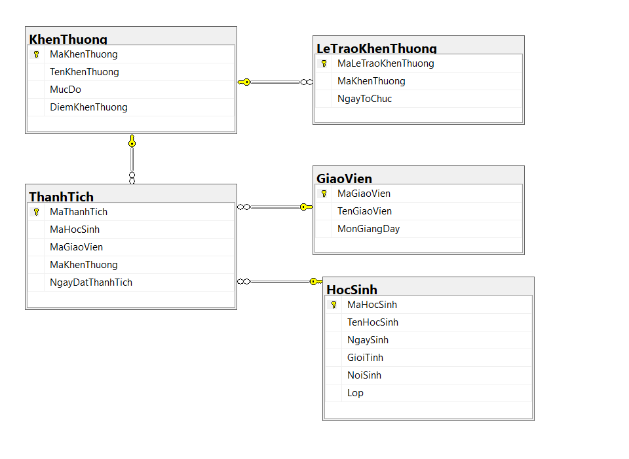2.2 Thiết kế mối quan hệ giữa các bảng

Hình 2.1: Diagram hệ thống

Hình 2.1 Diagram hệ thống

Hình 1‑1 Diagram hệ thống

Hình 2.1. Diagram hệ thống

2.3 Dữ liệu của các bảng

**Dữ liệu của bảng HocSinh**

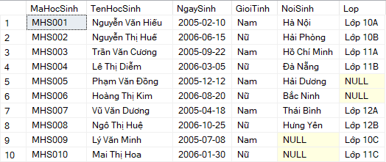

Hình 1.2. Dữ liệu bảng HocSinh

Hình 1‑2 Dữ liệu bảng HocSinh

**Dữ liệu của bảng GiaoVien**

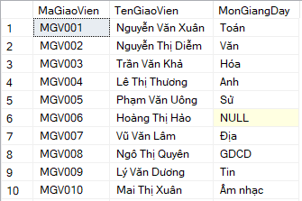

Hình 1‑3 Dữ liệu bảng GiaoVien

**Dữ liệu của bảng KhenThuong**

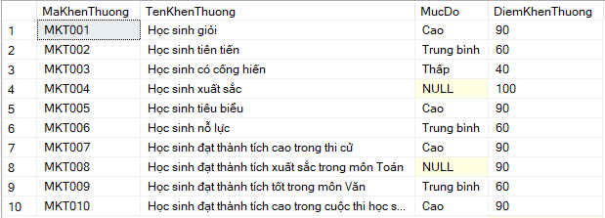

Hình 1‑4 Dữ liệu bảng KhenThuong

**Dữ liệu của bảng ThanhTich**

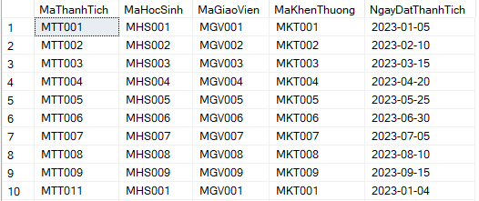

Hình 1‑5 Dữ liệu bảng ThanhTich

**Dữ liệu của bảng LeTraoKhenThuong**

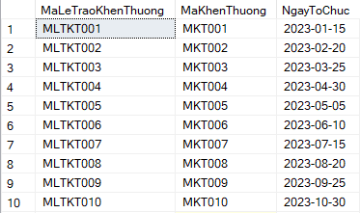

Hình 1‑6 Dữ liệu bảng LeTraoKhenThuong

**CHƯƠNG 3: QUẢN LÝ NGƯỜI DÙNG, THIẾT KẾ CHỈ MỤC**

3.1. Quản lý người dùng

* Tạo tên người dùng user1 và user2 đăng nhập vào hệ thống

sp_addlogin 'login1', 'login1'

sp_addlogin 'login2', 'login2'

sp_adduser 'login1', 'user1'

sp_adduser 'login1', 'user2'

* Tạo một nhóm người dùng

sp_addrole 'nhomuser'

sp_addrolemember 'nhomuser', 'user2'

sp_addrolemember 'nhomuser', 'user1'

* Cấp quyền select trên bảng HocSinh cho nhóm người dùng ‘nhomuser’

grant select on HocSinh to nhomuser

* Cấp quyền update trên bảng HocSinh cho user1

grant update on HocSinh to user1

* Hủy quyền select của nhóm ‘nhomuser’ trên bảng HocSinh

revoke select on HocSinh from nhomuser

3.2. Chỉ mục

Chỉ mục thông thường :

* chỉ mục clustered chỉ ra thứ tự lưu trữ dữ liệu vật lý trong bảng
* chỉ mục non-clustered xác định thứ tự lưu trữ dữ liệu logic của bảng
* chỉ mục Clustered và non-clustered có thể được tạo lập duy nhất hoặc tổ hợp
* Sử dụng Database Engine Tuning Advisor (DTA) để biết nên tạo chỉ mục trên cột nào nhằm tối ưu câu truy vấn

Chỉ mục toàn văn :

* chỉ mục Full-text được sử dụng trong SQL Server để thực hiện việc tìm kiếm toàn văn bản: tìm kiếm các từ chứa chỉ mục và các tuỳ chọn tìm kiếm nâng cao, giống như các nhóm từ tìm kiếm
* chỉ mục full-text yêu cầu một cột chứa các giá trị duy nhất
* chỉ mục Full-text phải được cập nhật khi dữ liệu trong bảng được thêm, thay đổi, hoặc bị xoá
* Các truy vấn Full-text được tạo bằng cách sử dụng hai từ khoá CONTAINS và FREETEXT

3.2.1. Ưu điểm, nhược điểm của chỉ mục

Ưu điểm :

* chỉ mục cho phép chương trình tìm kiếm dữ liệu trong bảng mà không cần duyệt qua toàn bộ bảng.
* chỉ mục hợp lý có thể cải thiện sự thực thi cơ sở dữ liệu bởi giảm bớt thời gian truy cập
* Một chỉ mục có thể được tạo lập trên một trường hoặc trên nhiều trường

Nhược điểm :

* Các bảng có các chỉ mục đòi hỏi nhiều dung lượng bộ nhớ hơn trong CSDL
* Các lệnh thao tác dữ liệu đòi hỏi nhiều thời gian xử lý hơn, vì chúng cần cập nhật sự thay đổi tới các chỉ mục

3.2.2. Thiết kế các chỉ mục và ứng dụng của chỉ mục

* Chỉ mục đơn tìm kiếm trên bảng HocSinh

create index id_NS_HS on HocSinh(NoiSinh) with (fillfactor = 80)

select * from HocSinh

where NoiSinh = N'Hưng Yên'

* Chỉ mục đơn tìm kiếm trên bảng LeTraoKhenThuong

create index id_LeTraoKhenThuong on LeTraoKhenThuong(NgayToChuc)

select * from LeTraoKhenThuong

where YEAR(NgayToChuc) = 2023

* Chỉ mục phức hợp tìm kiếm trên bảng GiaoVien

create index id_GV_MGV_TM on GiaoVien(MaGiaoVien, MonGiangDay)

select * from GiaoVien

where MaGiaoVien = 'MGV007' or MonGiangDay = N'Tin'

* Chỉ mục phức hợp tìm kiếm trên bảng HocSinh

create index id_HS_MHS_NS on HocSinh(MaHocSinh, NgaySinh)

select * from HocSinh

where MaHocSinh = 'MHS004' or year(NgaySinh) = '2005'

* Chỉ mục toàn văn trên bảng HocSinh

CREATE FULLTEXT CATALOG fulltext_catalog_default

WITH ACCENT_SENSITIVITY = OFF

AS DEFAULT;

create fulltext index on HocSinh(TenHocSinh) key index PK__HocSinh__90BD01E05DFF4C79 on fulltext_catalog_default

select * from HocSinh

where contains(TenHocSinh, '"Nguyễn" or "Huệ" or "Văn"')

3.2.3. Nhận xét về tốc độ thực thi các câu truy vấn có sử dụng chỉ mục

* Khi có chỉ mục trên bảng tốc độ truy vấn nhanh, chính xác mà không cần phải duyệt qua toàn bộ thông tin của bảng
* Có thể cải thiện thực thi dữ liệu giảm bớt thời gian truy vấn

**CHƯƠNG 4: THIẾT KẾ VIEW, TRUY VẤN NÂNG CAO**

4.1. Thiết kế View

* View là một đối tượng để xem các dữ liệu từ một hay nhiều bảng trong CSDL
* View là một bảng ảo, được tạo ra như một tập con của các cột hay các hàng từ một hay nhiều bảng khác nhau
* View có tác dụng như một “bộ lọc” dữ liệu trên các bảng
* View cung cấp cách nhìn khác cho người dùng: không cho phép người sử dụng tùy tiện thay đổi kiểu dữ liệu dẫn đến có khả năng bảo mật dữ liệu
* View đơn giản hóa các thao tác truy vấn dữ liệu

4.1.1. Danh mục view trong CSDL

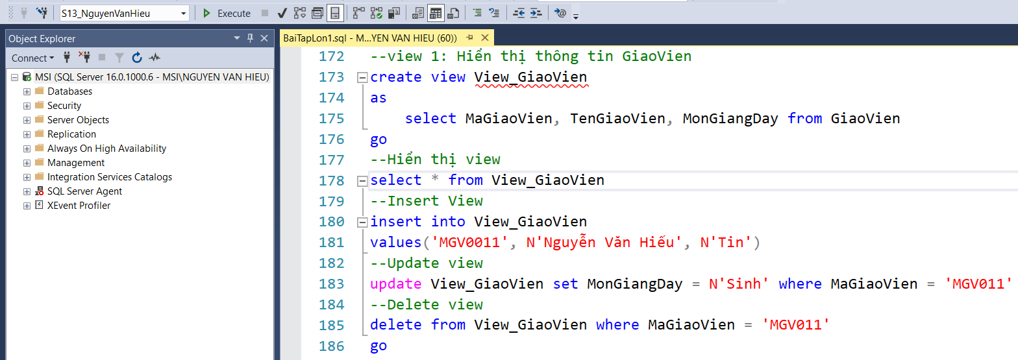

Hình 1‑7 View hiển thị thông tin giáo viên

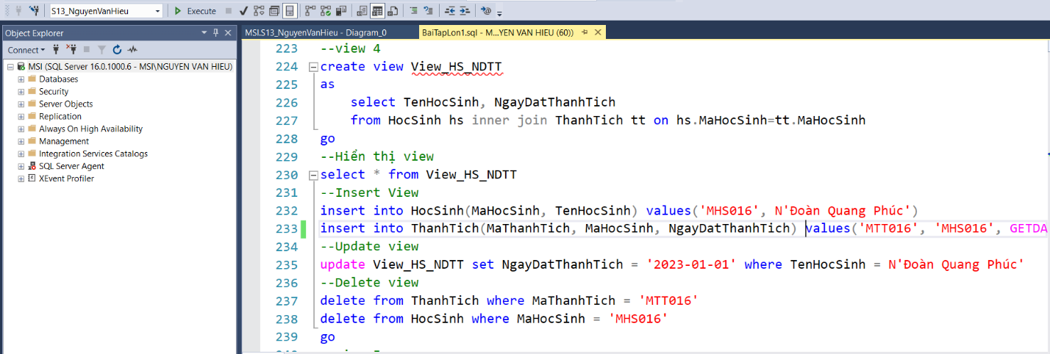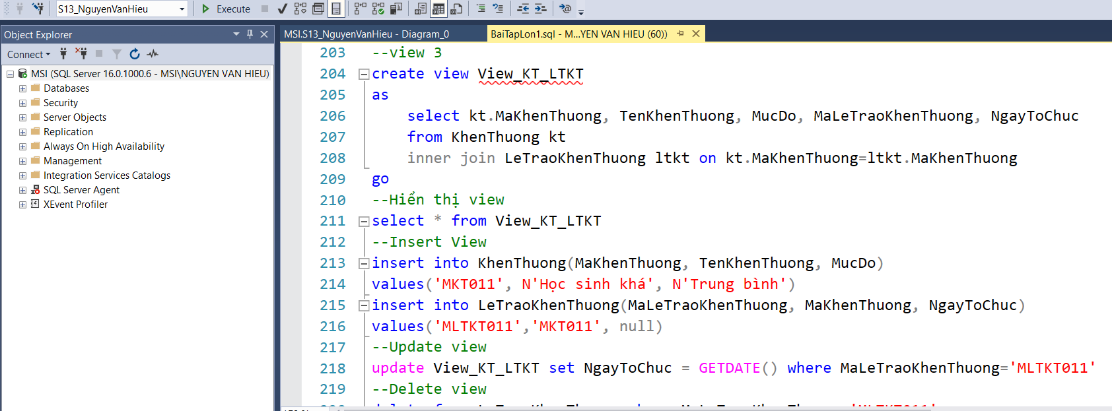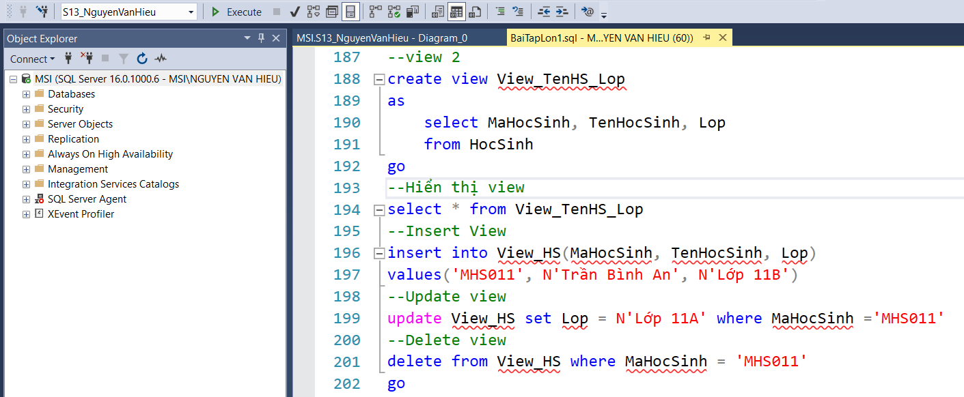

Hình 1‑8 View ngày đạt thành tích của học sinh

Hình 1‑9 View khen thưởng và lễ trao khen thưởng

Hình 1‑10 View thông tin học sinh

### 4.1.2. View 1

Hình 1‑11 View thành tích của giáo viên

- Yêu cầu: Hiển thị danh sách thông tin nhân giáo viên

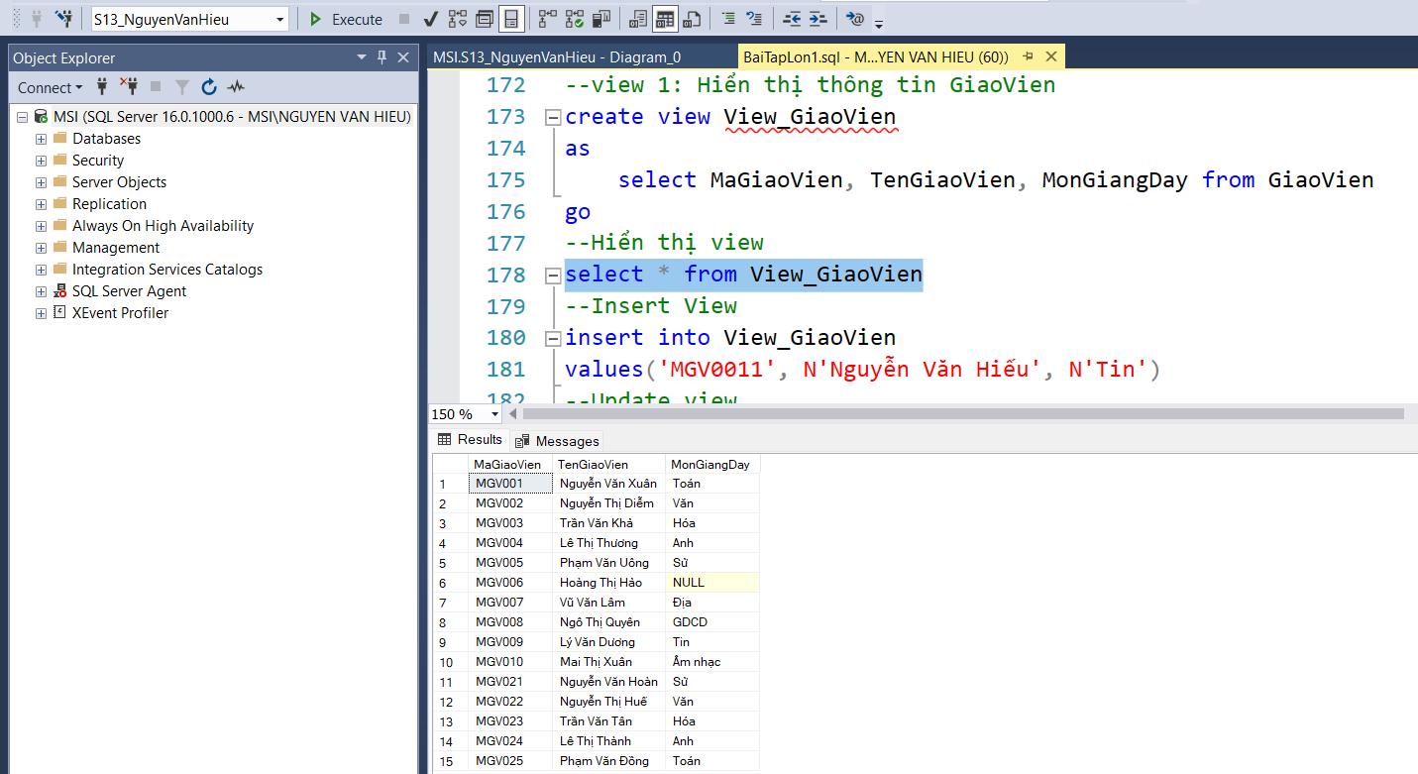

4.1.3 View 2

- Yêu cầu: Hiển thị thông tin học sinh

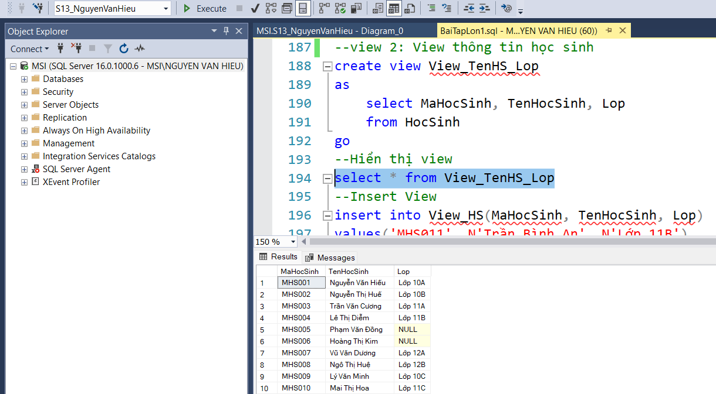

4.1.4 View 3

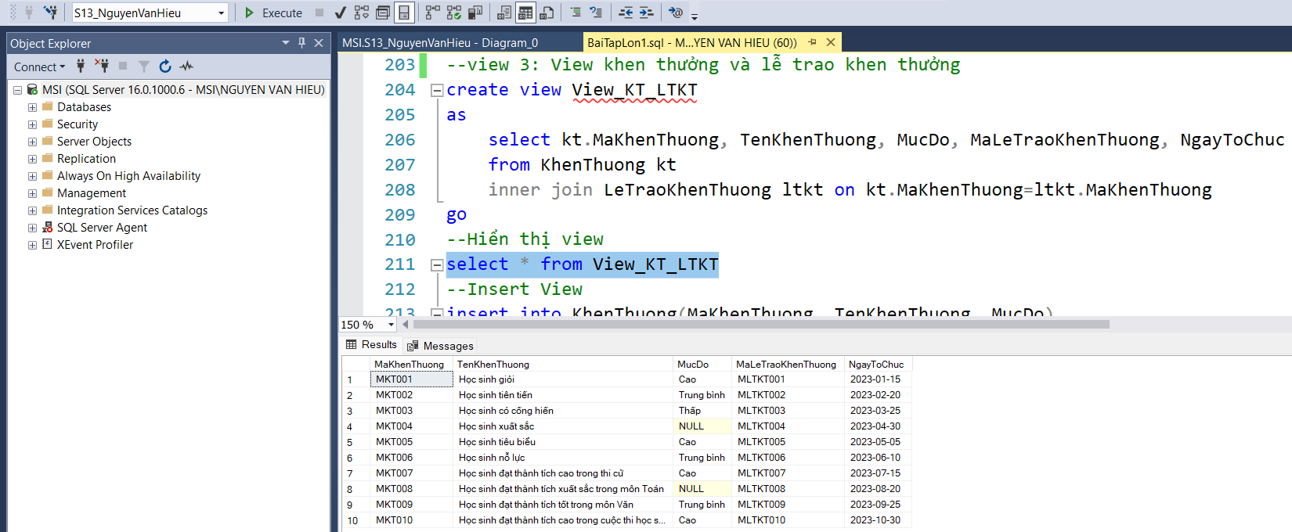- Yêu cầu: Hiển thị khen thưởng và lễ trao khen thưởng

4.1.5 View 4

- Yêu cầu: Hiển thị ngày đạt thành tích của học sinh

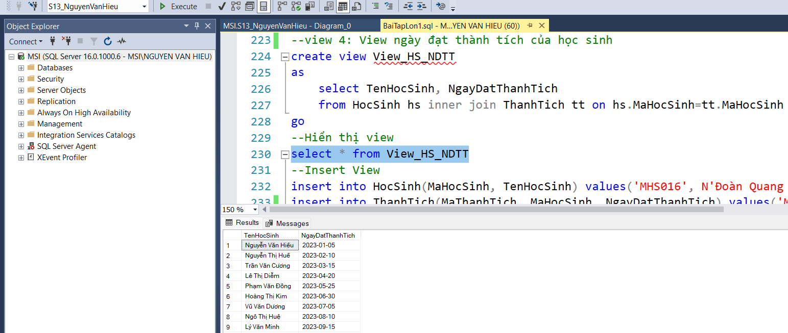

4.1.6. View 5

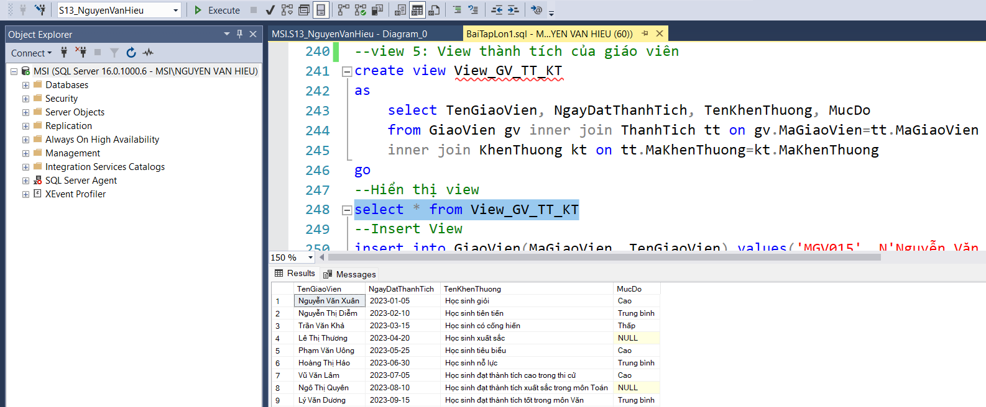- Yêu cầu: Hiện thị thành tích của giáo viên

4.2. Truy vấn nâng cao

### 4.2.1. Danh mục tên các truy vấn trong CSDL

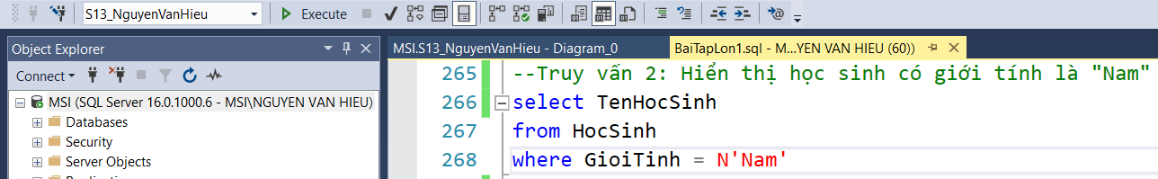

Hình 1‑12 Hiển thị học sinh giới tính nam

Hình 1‑13 Hiển thị thông tin học sinh quê ở hưng yên

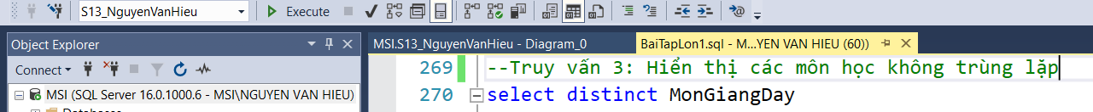

Hình 1‑14 Hiển thị các môn học không trùng lặp

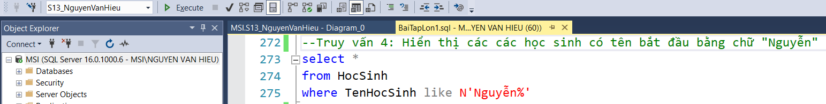

Hình 1‑15 Hiển thị các học sinh có tên bắt đầu bằng chữ Nguyễn

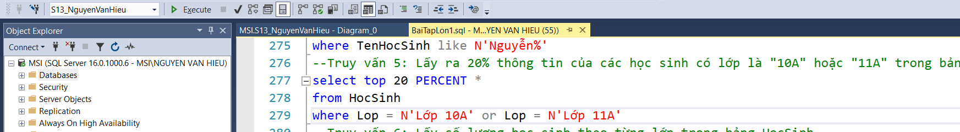

Hình 1‑16 Hiển thị thông tin 20% học sinh ở lớp 10A hoặc 11A

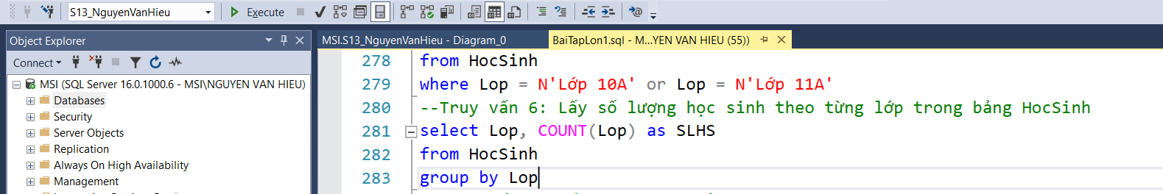

Hình 1‑17 Hiển thị số lượng học sinh từng lớp

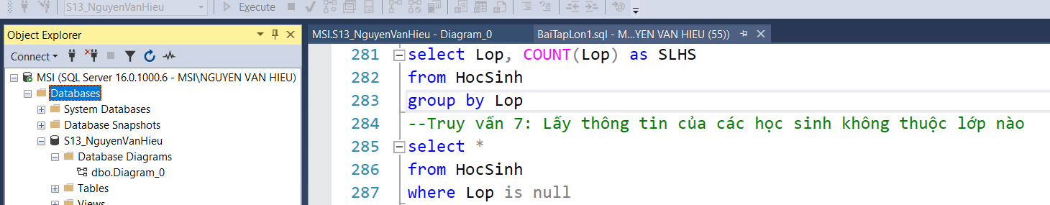

Hình 1‑18 Hiển thị thông tin các học sinh không học lớp nào

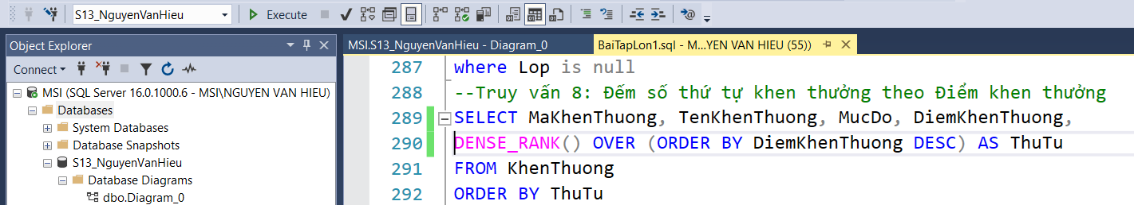

Hình 1‑19 Đếm số thứ tự khen thưởng theo điểm khen thưởng

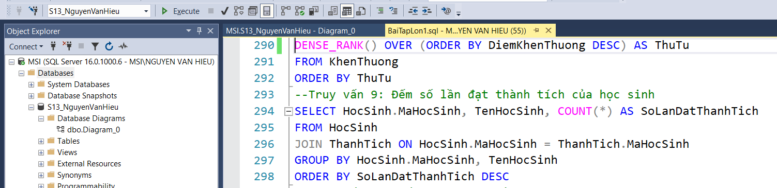

Hình 1‑20 Đếm số lần đạt thành tích của học sinh

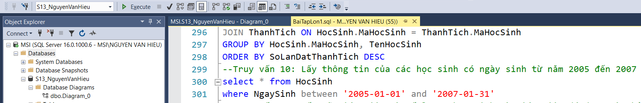

Hình 1‑21 Hiển thị thông tin của các học sinh có ngày sinh từ năm 2005 đến năm 2007

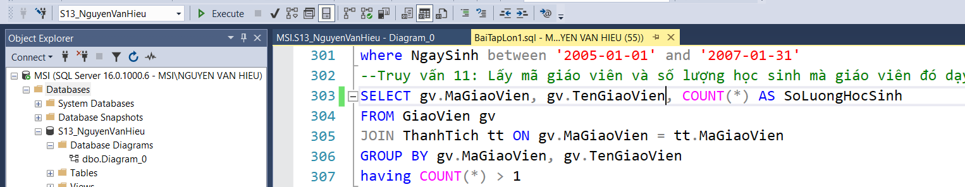

Hình 1‑22 Thông tin những giáo viên dạy hơn 1 học sinh

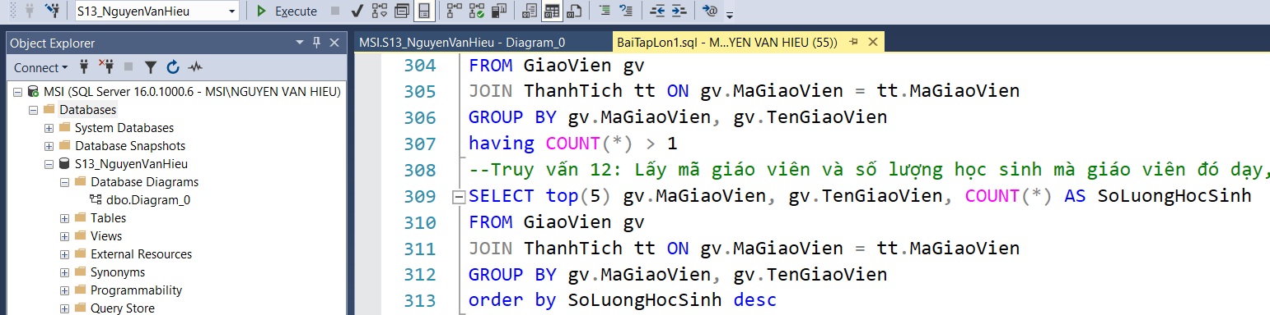

Hình 1‑23 Sắp xếp giáo viên giảm dần theo số lượng học sinh họ dạy

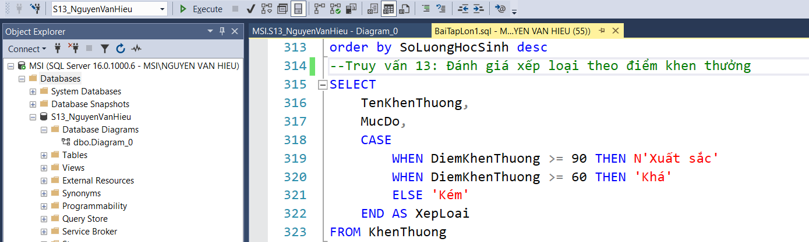

Hình 1‑24Đánh giá xếp loại theo điểm khen thưởng

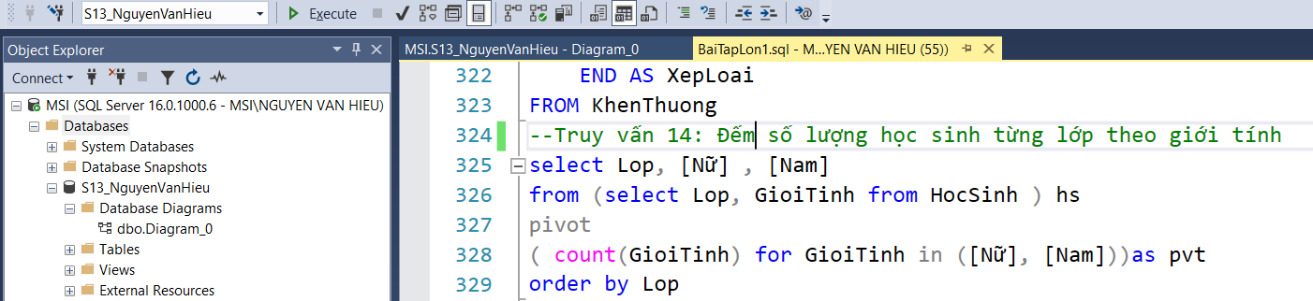

Hình 1‑25 Đếm số lượng học sinh từng lớp theo giới tính

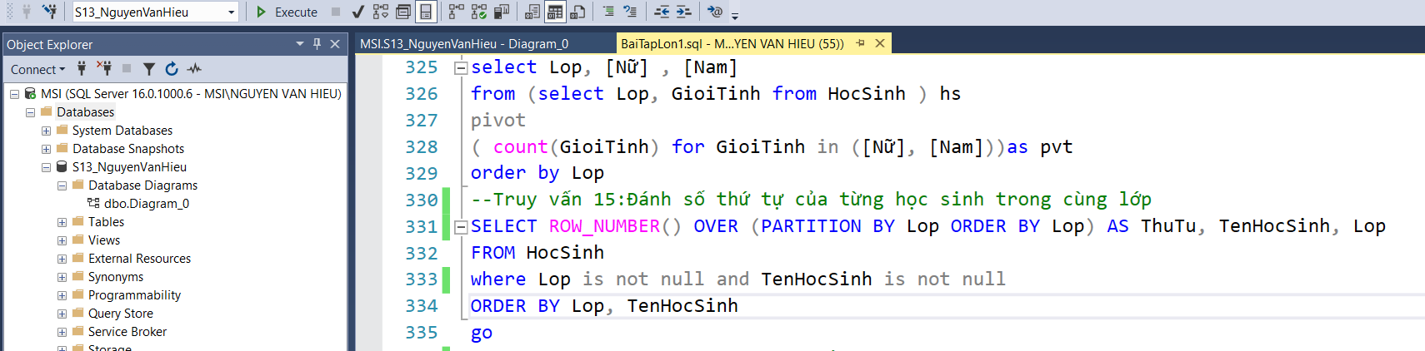

Hình 1‑26 Đánh số thứ tự học sinh cùng lớp

### 4.2.2. Truy vấn 1

- Yêu cầu: Hiện thị thông tin học sinh quê ở hưng yên

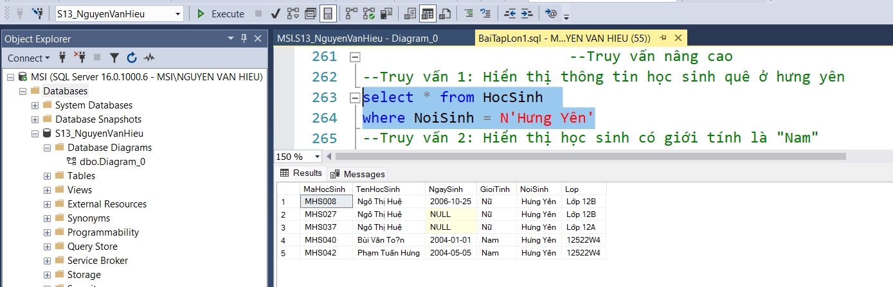

4.2.3. Truy vấn 2

* Yêu cầu: Hiển thị tên học sinh giới tính nam

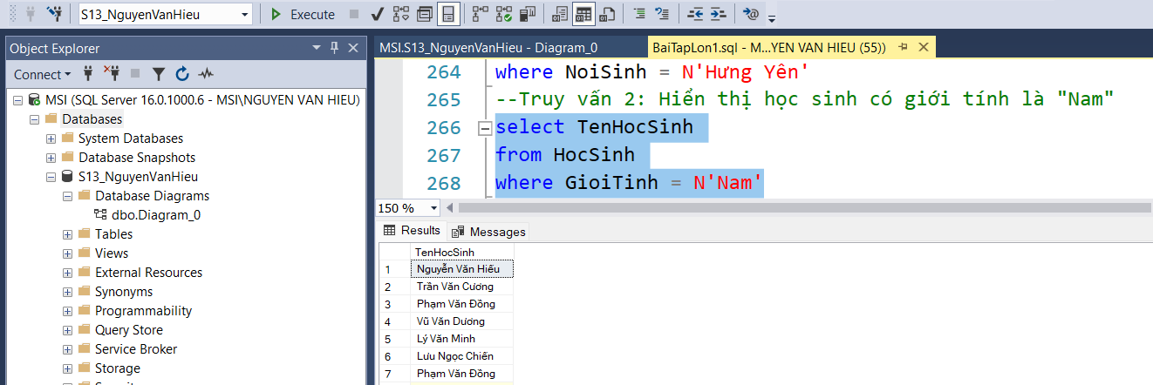

4.2.4. Truy vấn 3

* Yêu cầu: Hiển thị môn giảng dạy của giáo viên không trùng lặp

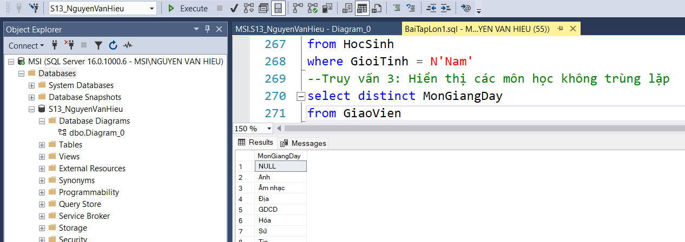

4.2.5. Truy vấn 4

* Yêu cầu: Hiển thị thông tin học sinh có học nguyễn

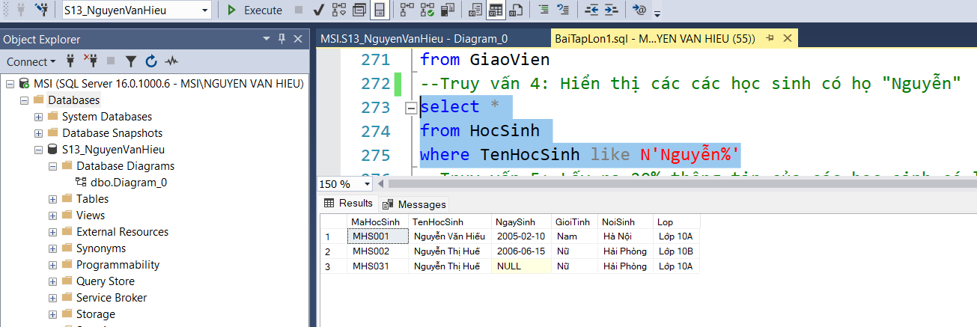

4.2.6. Truy vấn 5

* Yêu cầu: Hiển thị 20% thông tin các học sinh thuộc lớp 10A hoặc lớp 11A

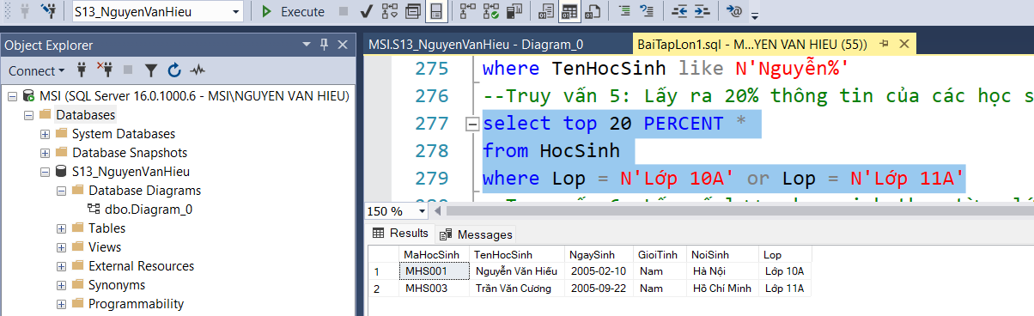

4.2.7. Truy vấn 6

* Yêu cầu: Hiện thị số lượng học sinh từng lớp

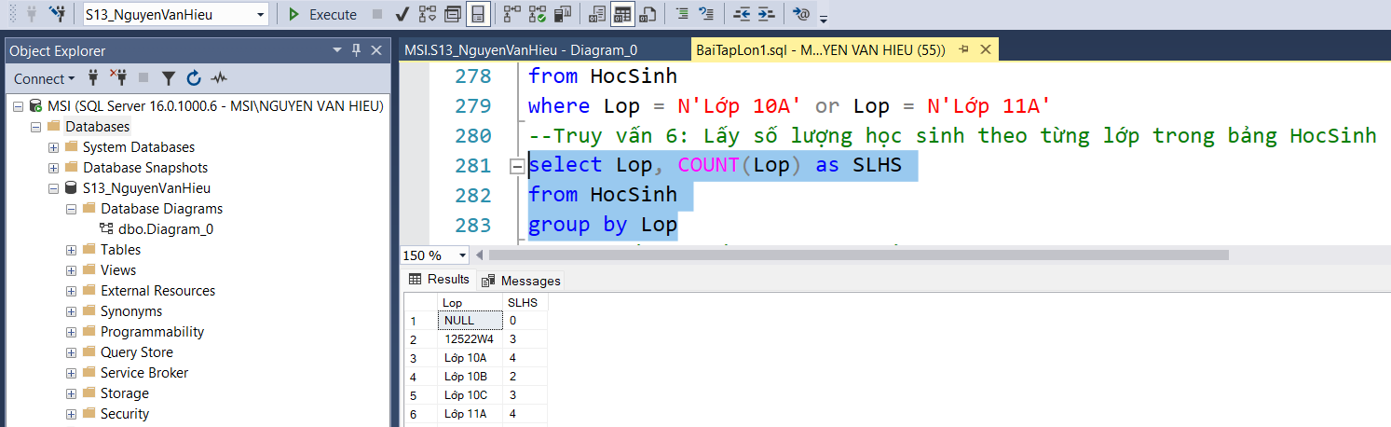

4.2.8. Truy vấn 7

* Yêu cầu: Hiển thị thông tin học sinh không thuộc lớp nào

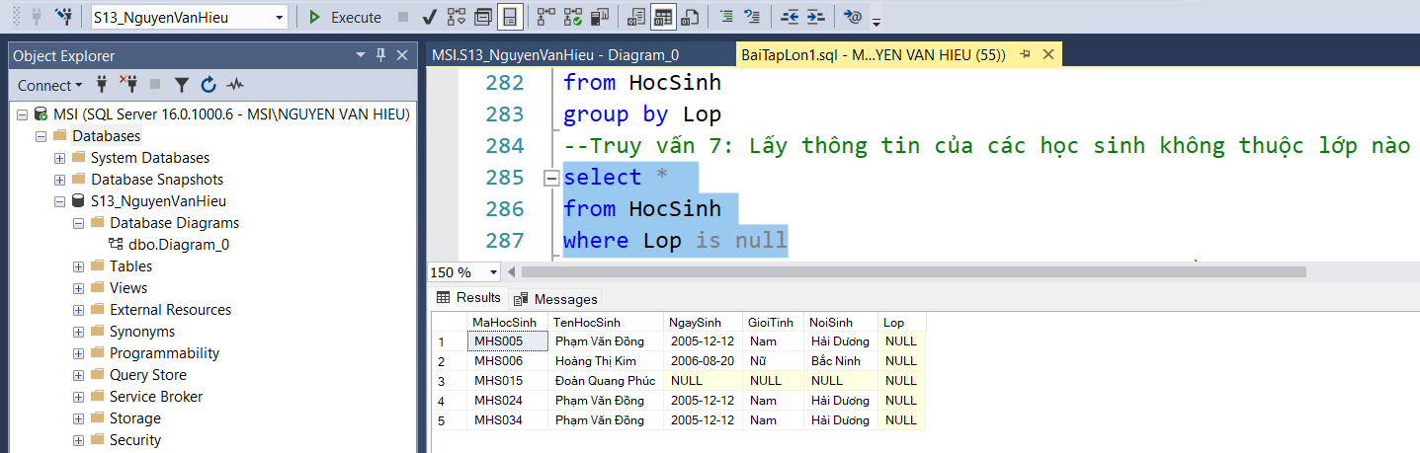

4.2.9 Truy vấn 8

* Yêu cầu: Đếm số thứ tự khen thưởng theo điểm khen thưởng

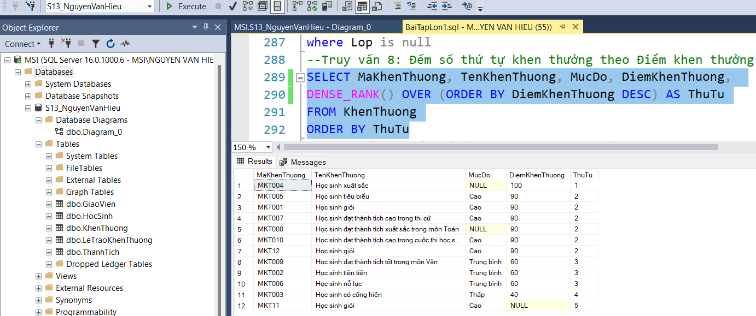

4.2.10 Truy vấn 9

* Yêu cầu: Đếm số lần đạt thành tích của học sinh

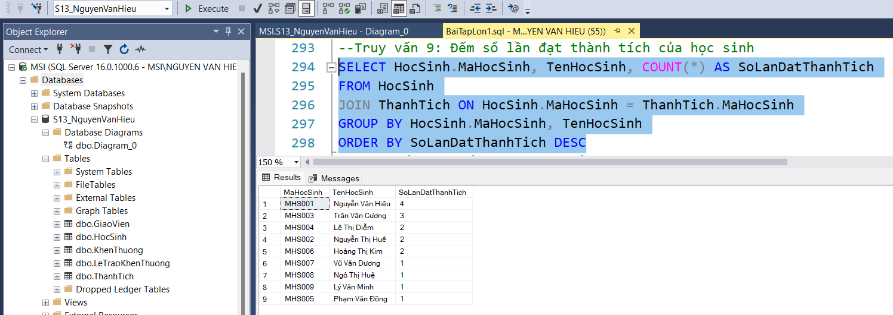

4.2.11 Truy vấn 10

* Yêu cầu: Hiển thị thông tin các học sinh sinh từ năm 2005 đến 2007

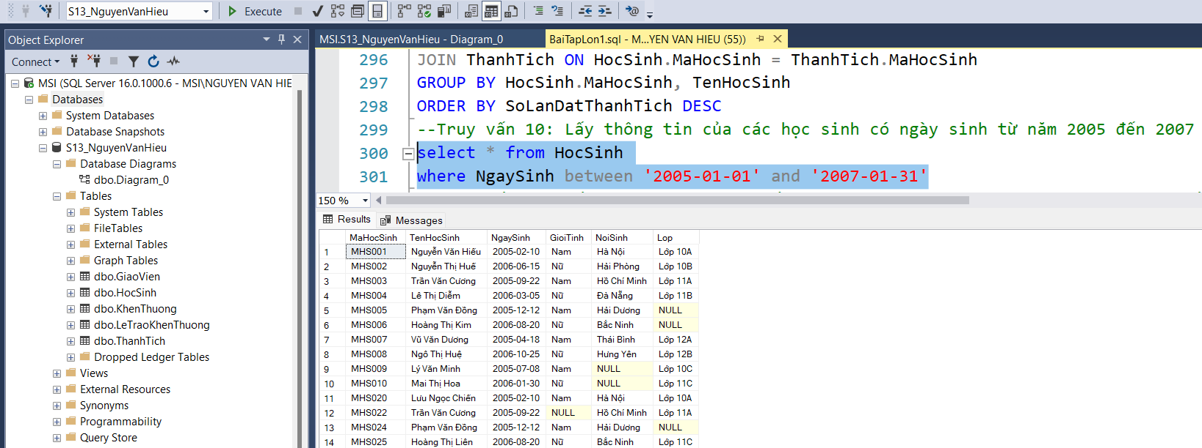

4.2.12 Truy vấn 11

* Yêu cầu: Hiển thị giáo viên dạy nhiều hơn 1 học sinh

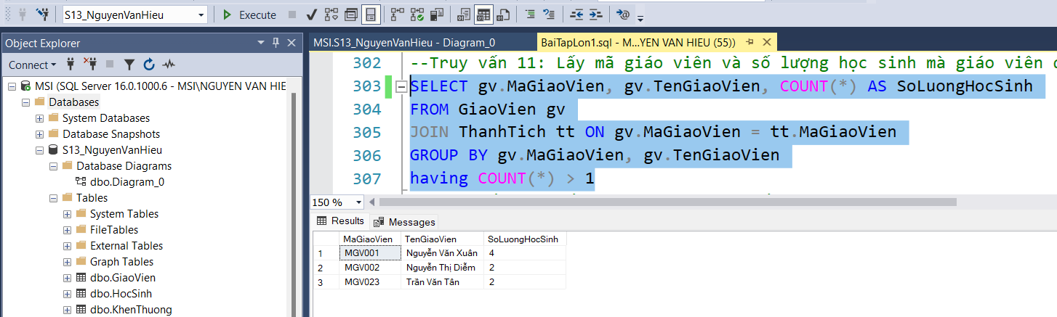

4.2.13 Truy vấn 12

* Yêu cầu: Hiển thị số lượng học sinh mà giáo viên đó dạy nhưng chỉ lấy 5 bản ghi

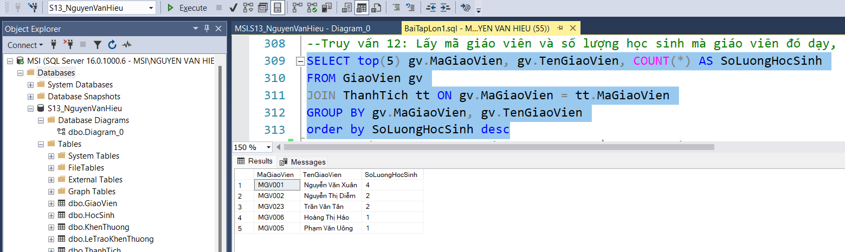

4.2.14 Truy vấn 13

* Yêu cầu: Đánh giá xếp loại theo điểm khen thưởng

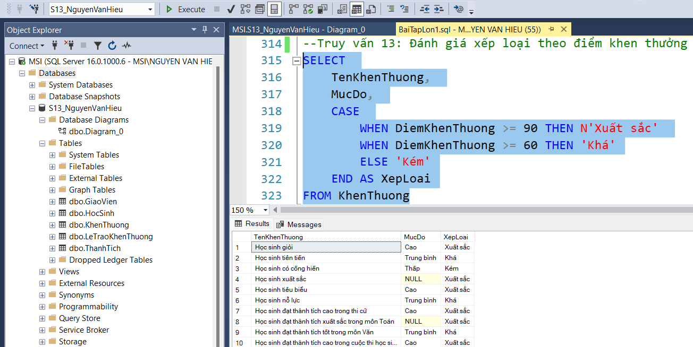

4.2.15 Truy vấn 14

* Yêu cầu: Đếm số lượng từng lớp theo giới tính

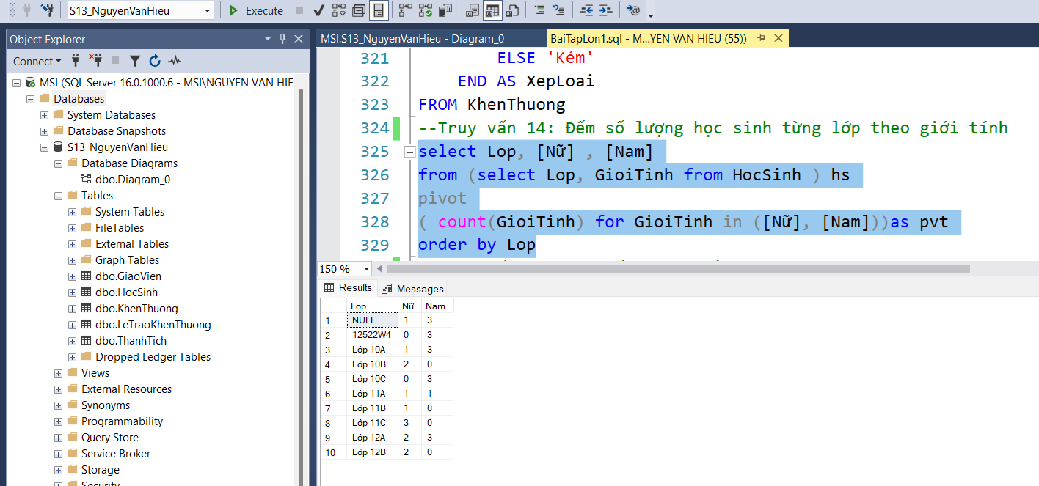

4.2.16 Truy vấn 15

* Yêu cầu: Đánh số thứ tự của từng học sinh trong cùng lớp

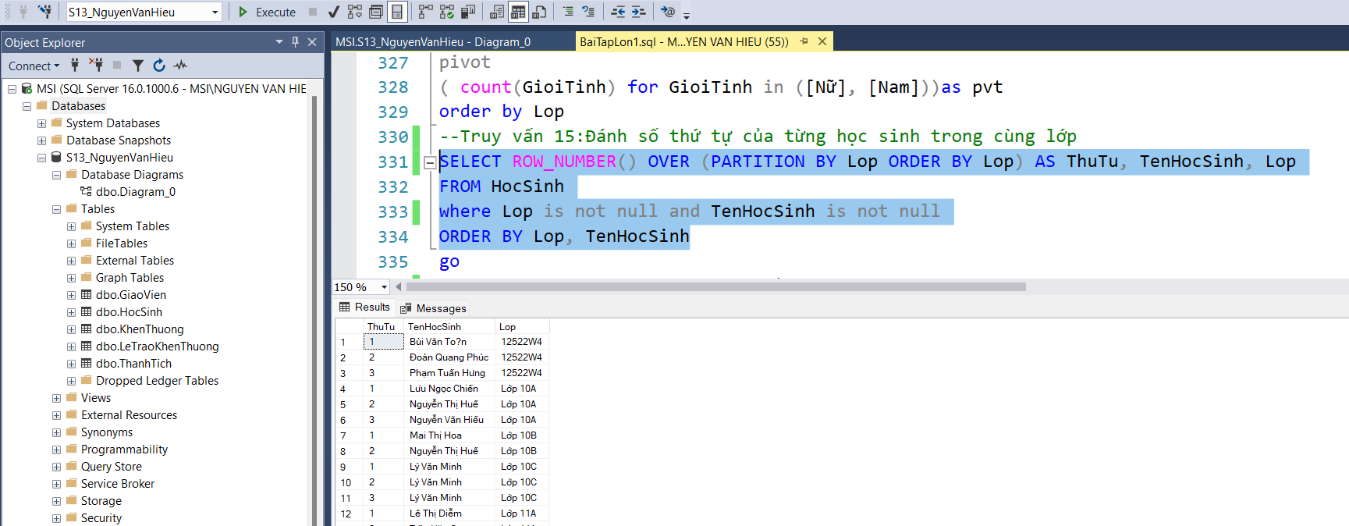

**CHƯƠNG 5: PROCEDURE, FUNCTION, TRIGGER**

5.1. Thủ tục (Procedure)

* Thủ tục lưu trữ là một đối tượng trong cơ sở dữ liệu bao gồm nhiều câu lệnh T-SQL được tập hợp lại với nhau thành một nhóm và tất cả các lệnh này sẽ được thực thi khi thủ tục lưu trữ thực thi
* Ưu điểm :
* Tăng tốc độ thực thi và tăng tốc độ xử lý dữ liệu
* Tăng tính bảo mật
* Thủ tục lưu trữ do người dùng định nghĩa gồm có tham số và không tham số
* Thủ tục lưu trữ có quyền truy cập tới tất cả các đối tượng trong khi thủ tục được gọi

### 5.1.1. Danh mục thủ tục trong CSDL

#### 5.1.2. Thủ tục 1

- Yêu cầu: Thêm thông tin vào bảng HocSinh

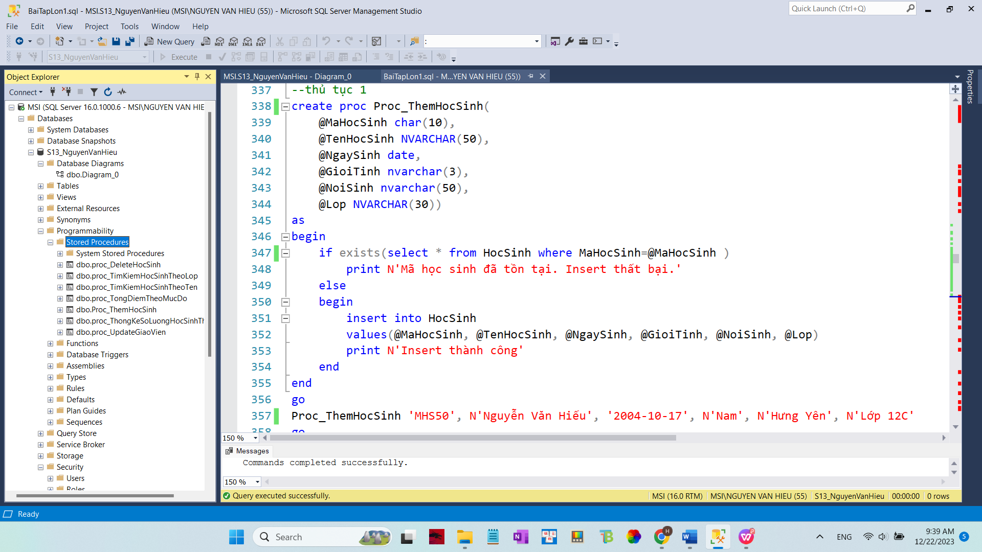

Hình 1‑27 Thủ tục thêm thông tin vào bảng HocSinh

- Kết quả:

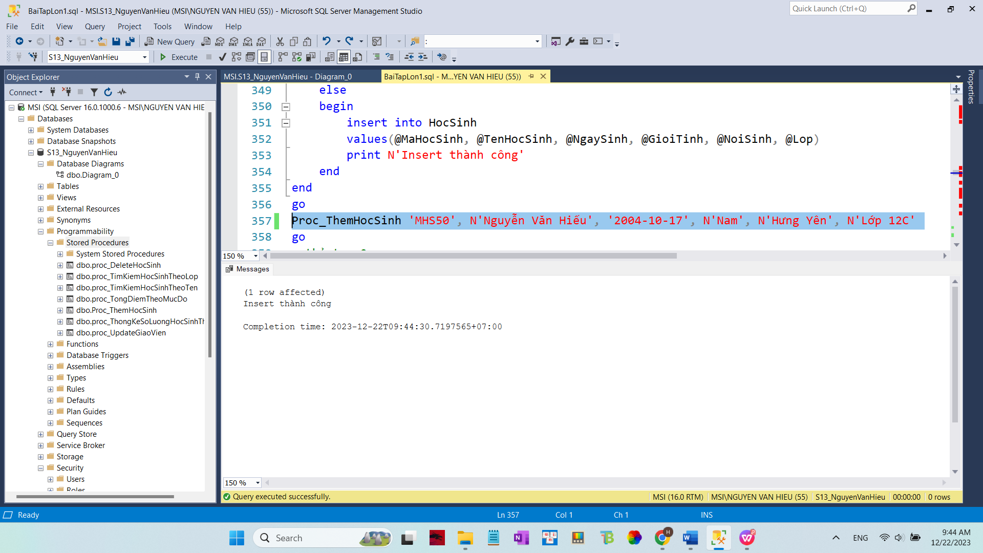

#### 5.1.2. Thủ tục 2

- Yêu cầu: Sửa thông tin bảng GiaoVien

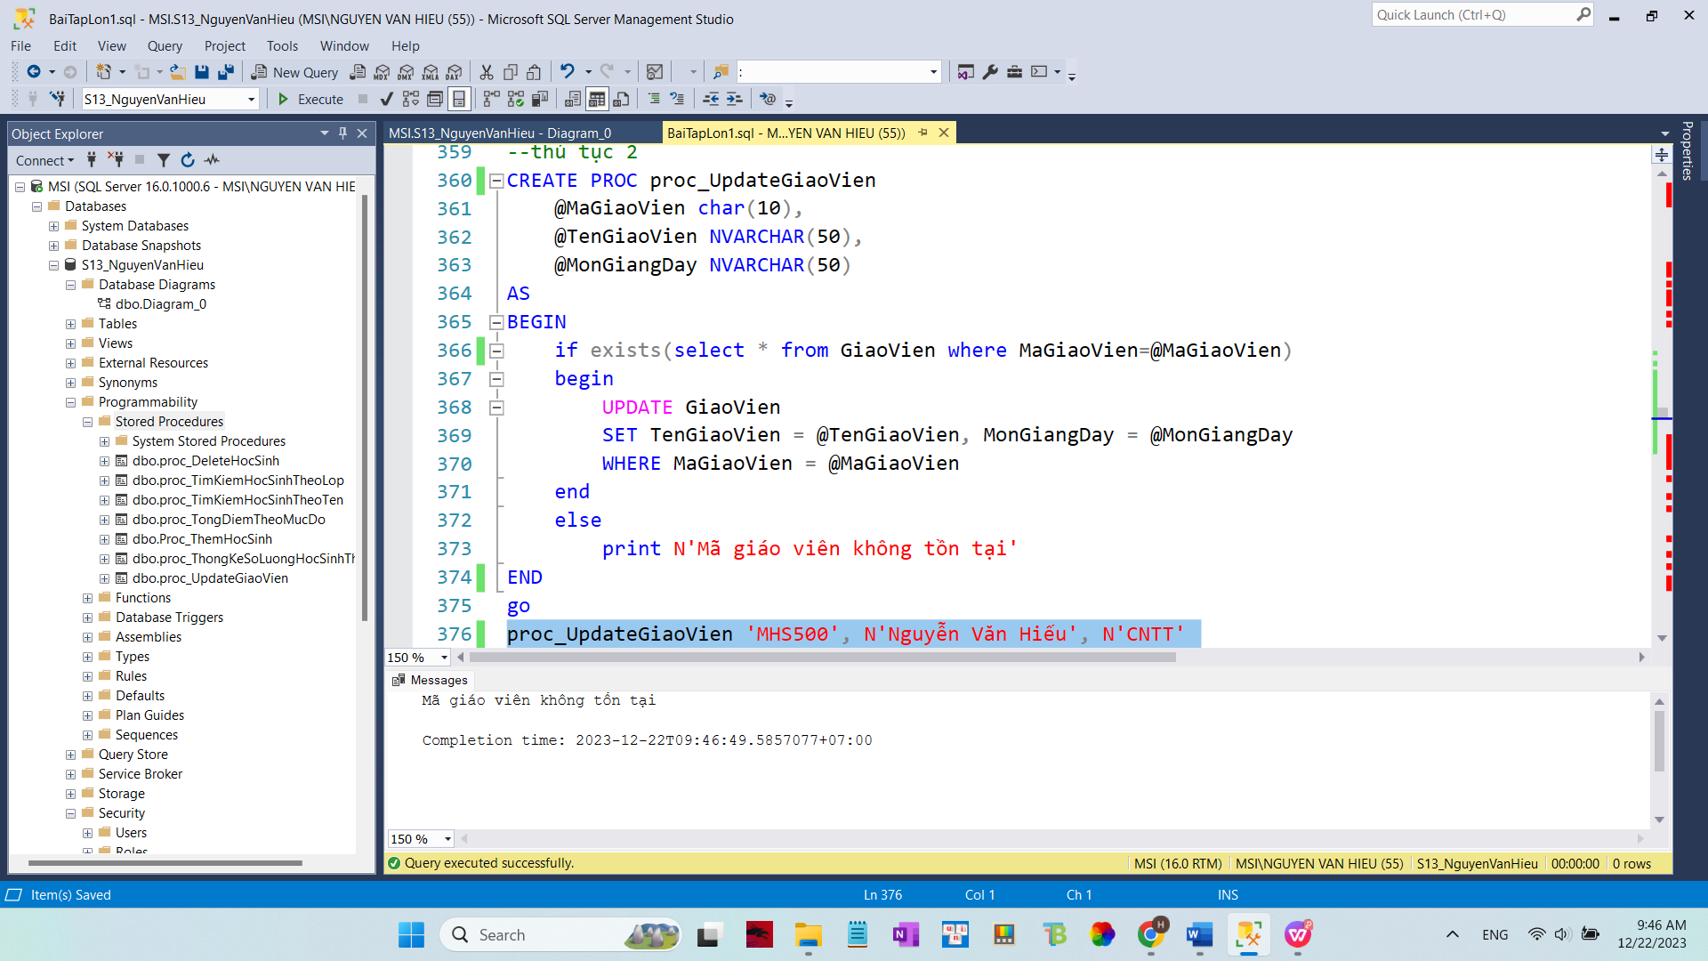

Hình 1‑28 Sửa thông tin bảng GiaoVien

- Kết quả:

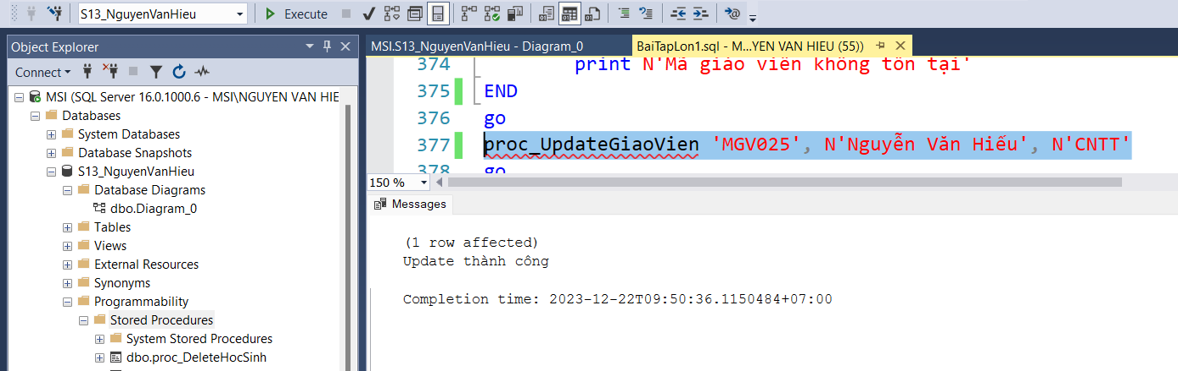

5.1.3. Thủ tục 3

* Yêu cầu: Xóa thông tin học sinh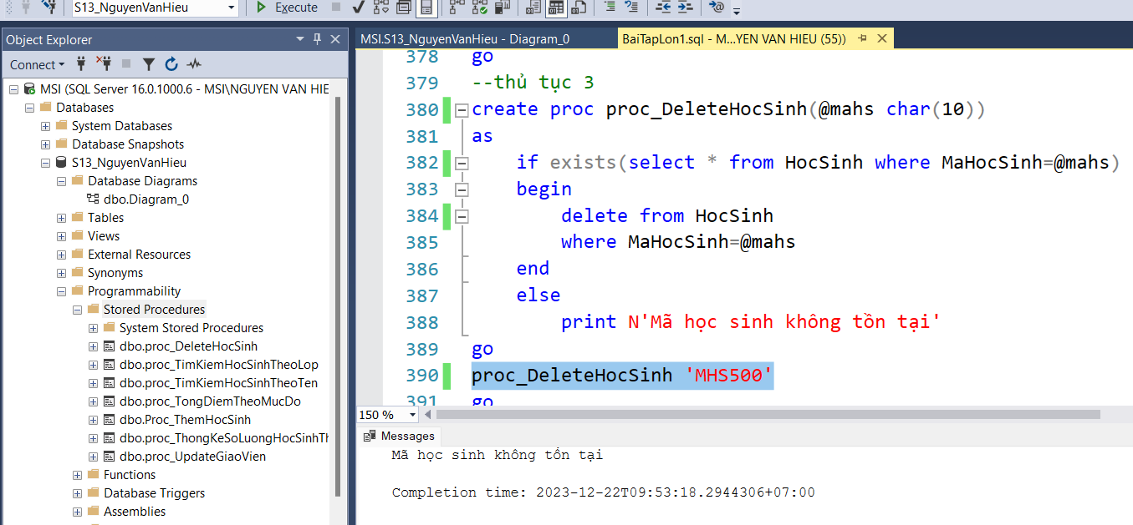

Hình 1‑29 Xóa thông tin học sinh

- Kết quả:

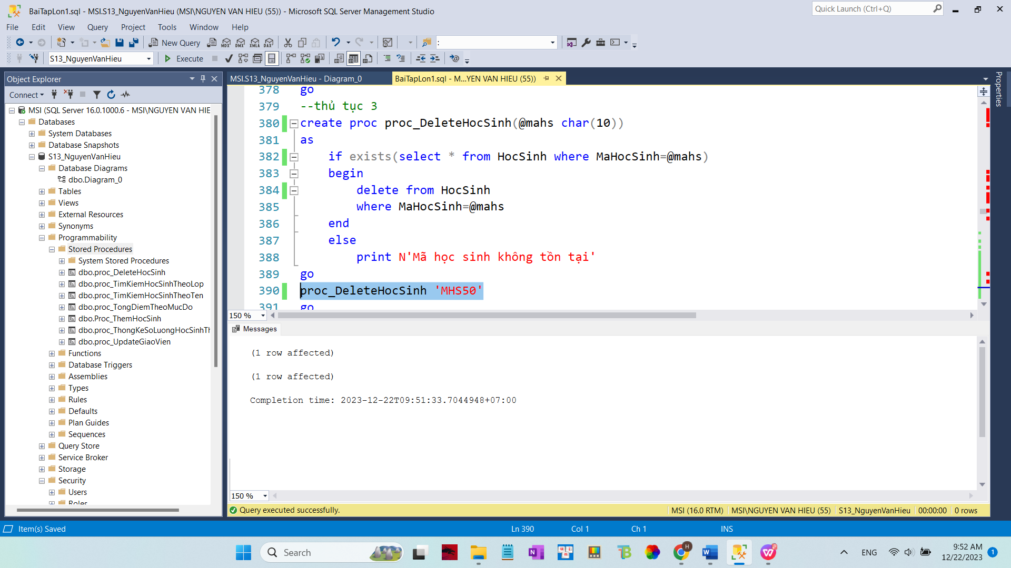

5.1.4. Thủ tục 4

* Yêu cầu: Tìm kiếm thông tin học sinh theo tên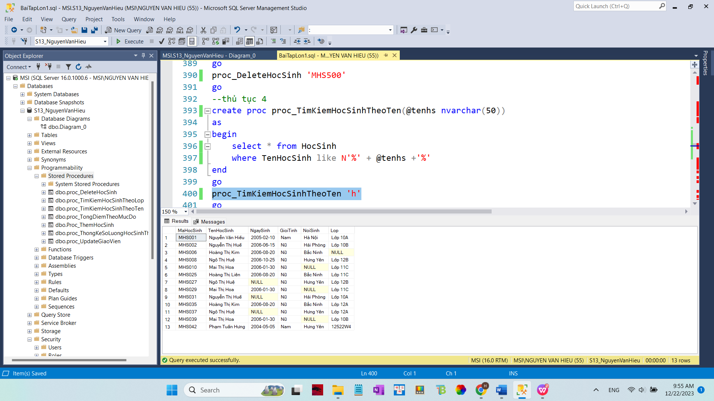

Hình 1‑30 Tìm kiếm học sinh theo tên

5.1.5. Thủ tục 5

* Yêu cầu: Tìm kiếm học sinh theo lớp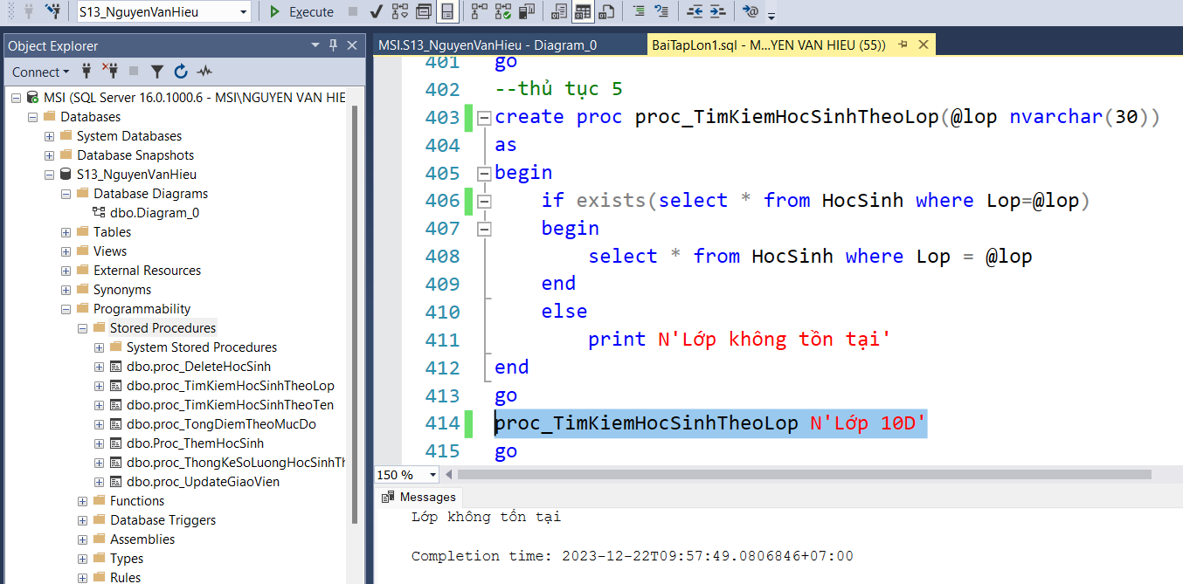

Hình 1‑31 Tìm kiếm học sinh theo lớp

* Kết quả:

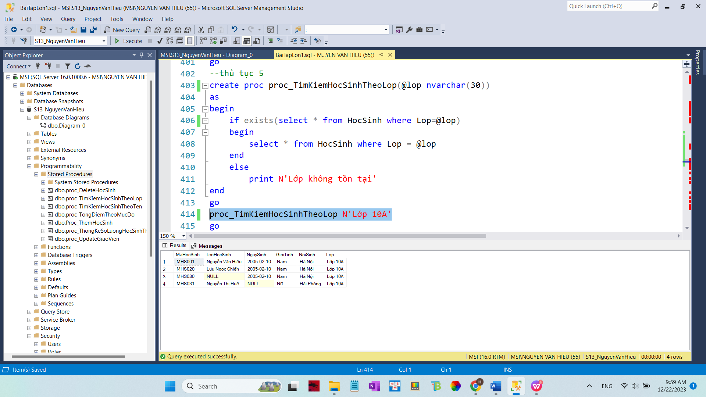

5.1.6. Thủ tục 6

* Yêu cầu: Thống kê số lượng học sinh theo lớp

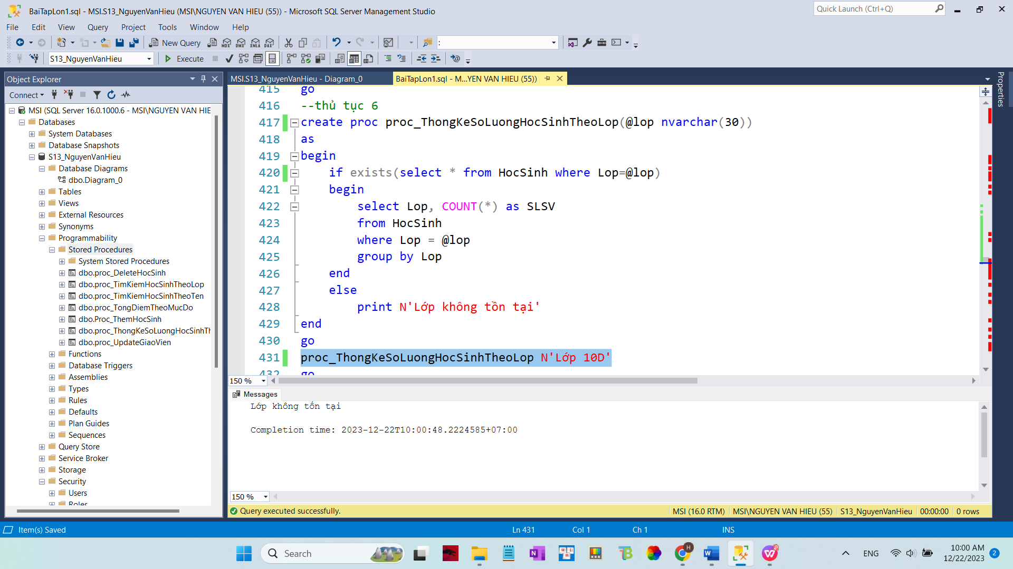

Hình 1‑32 Thống kê số lượng sinh viên theo lớp

* Kết quả:

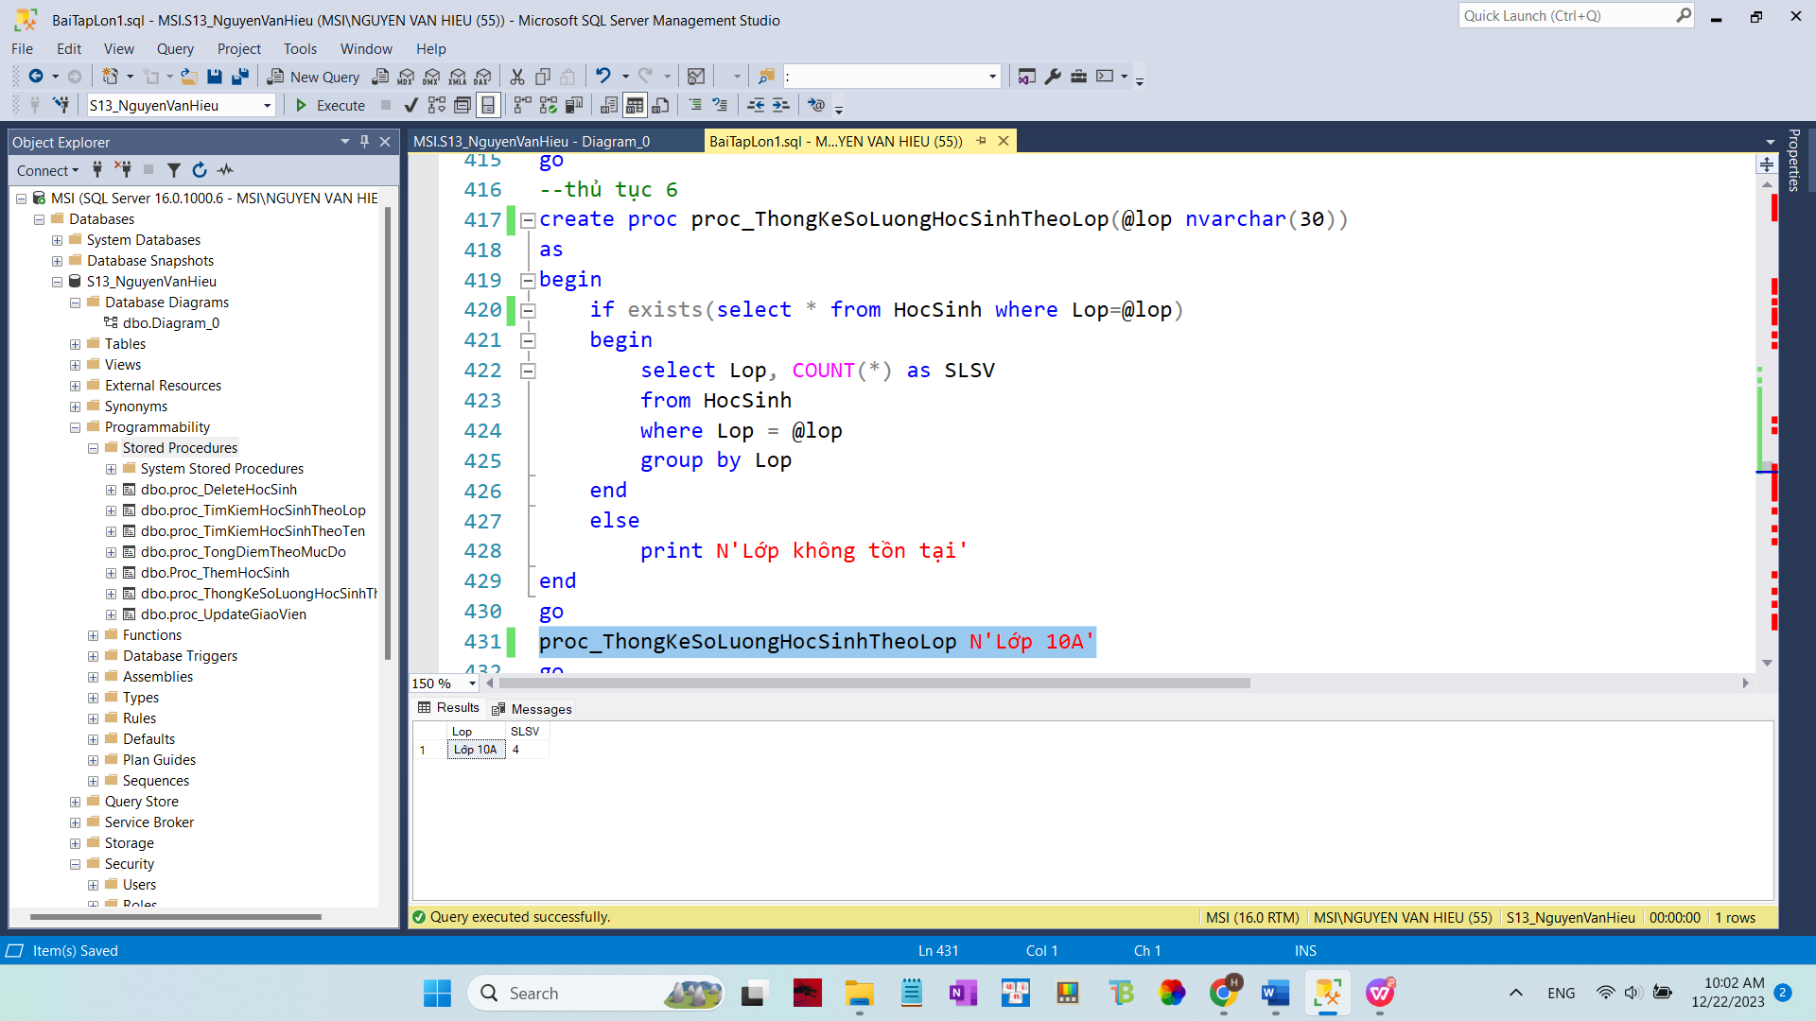

5.1.7. Thủ tục 7

- Yêu cầu: Tính tổng điểm theo mức độ

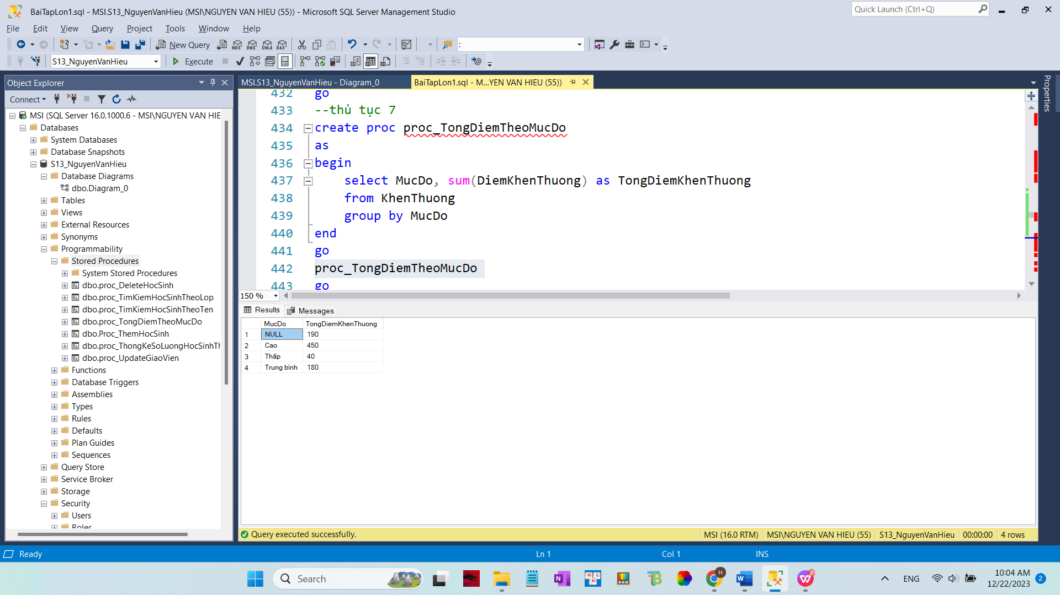

Hình 1‑33 Tổng điểm theo mức độ

5.2. Hàm (Function)

* Hàm là đối tượng cơ sở dữ liệu tương tự như thủ tục
* Điểm khác biệt giữa hàm và thủ tục là hàm trả về giá trị thông qua tên hàm còn thủ tục thì không
* Hàm trả ra giá trị vô hướng và hàm trả về kiểu bảng

### 5.2.1. Danh mục hàm trong CSDL

5.2.2. Hàm 1

- Yêu cầu: Lấy ra ngày sinh của học sinh

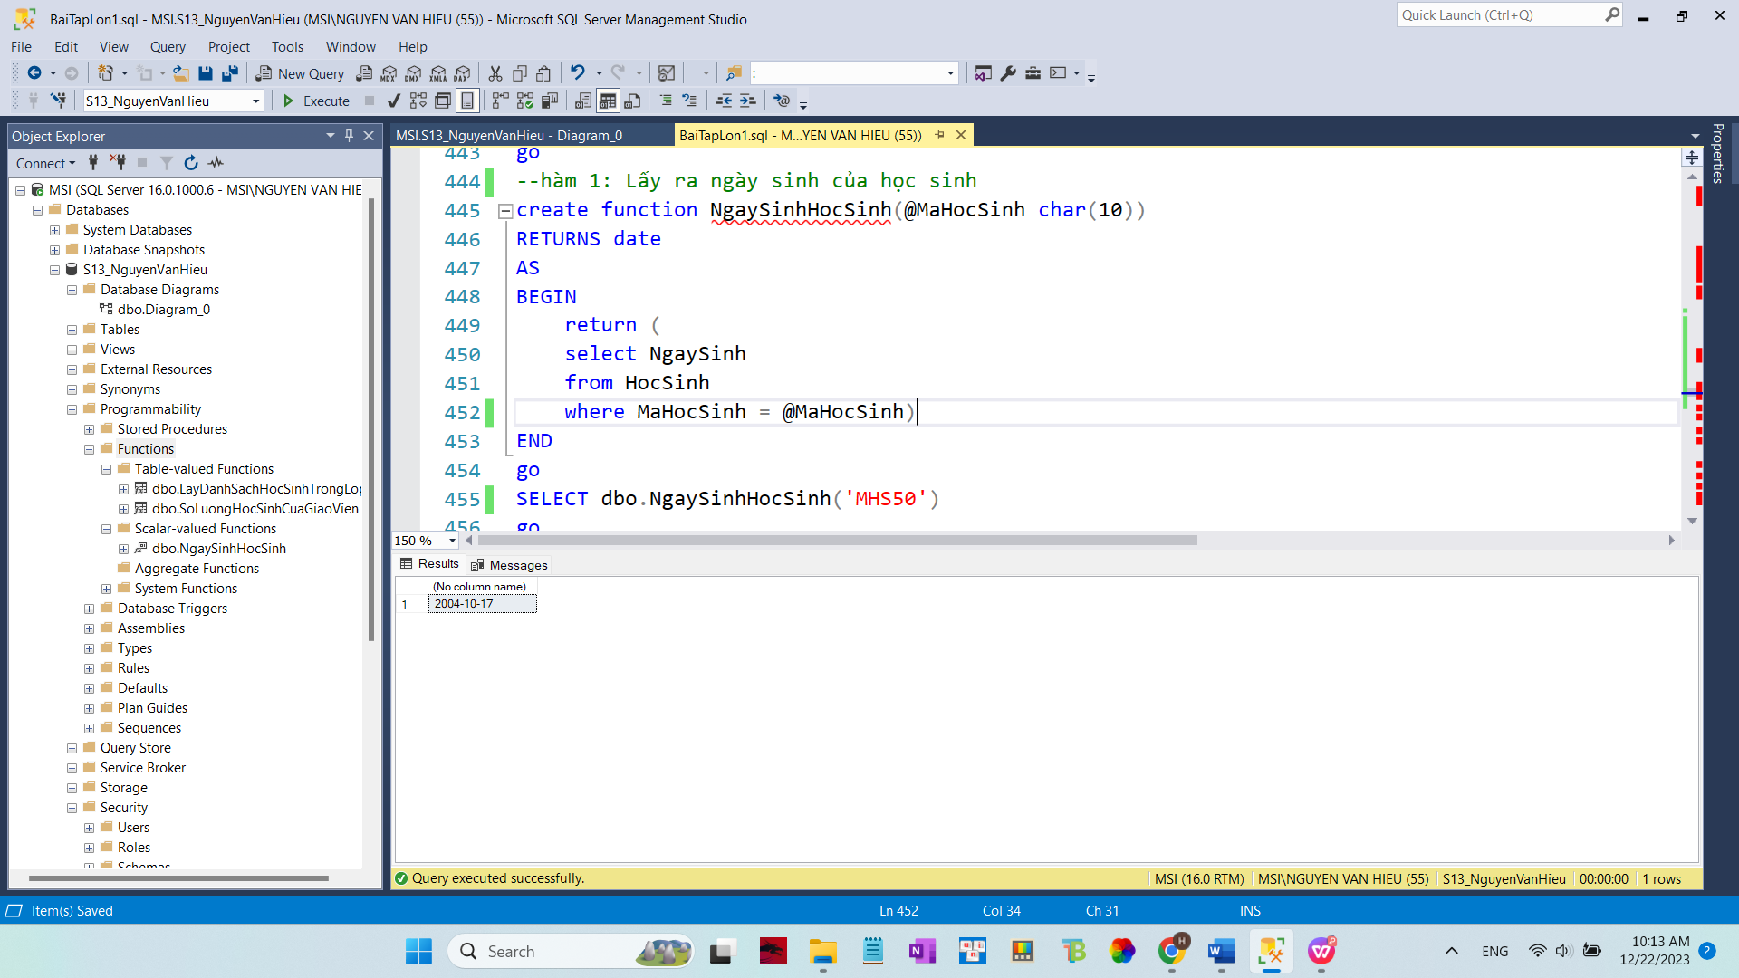

Hình 1‑34 Lấy ra ngày sinh của học sinh

5.2.3. Hàm 2

- Yêu cầu: Danh sách học sinh theo lớp

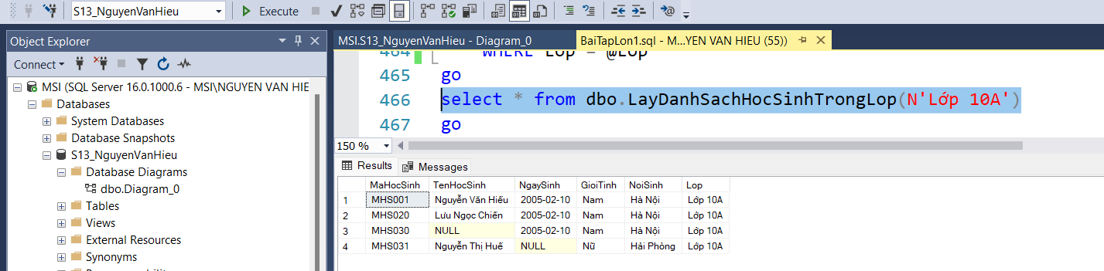

Hình 1‑35 Danh sách học sinh theo lớp

5.2.4. Hàm 3

* Yêu cầu: Danh sách sinh viên có thành tích

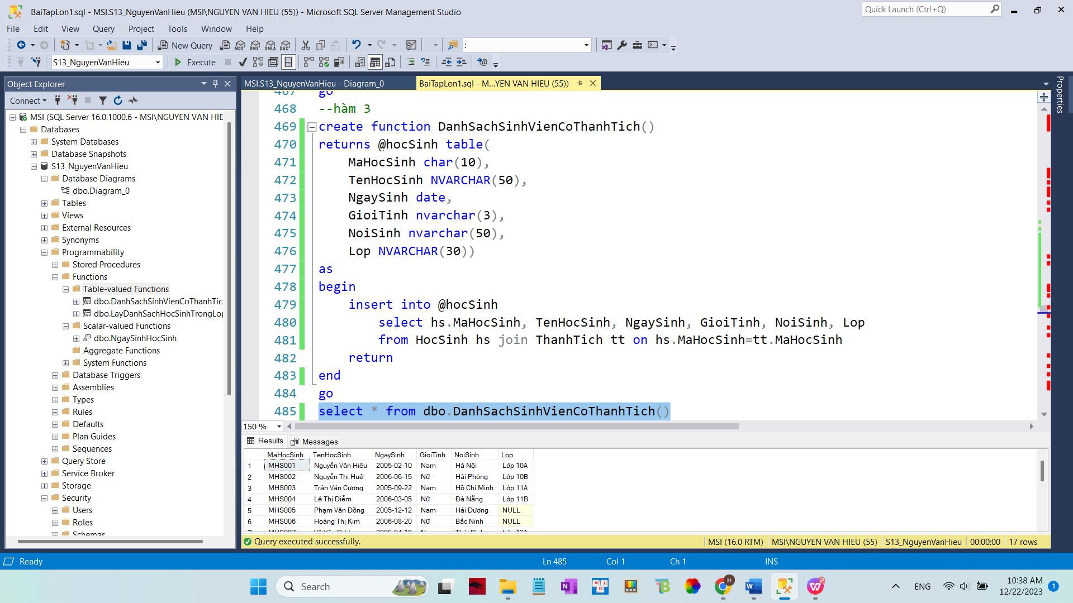

Hình 1‑36 Danh sách sinh viên có thành tích

5.3. Bẫy lỗi (Trigger)

* Trigger là một loại stored procedure đặc biệt được thực thi một cách tự động khi một lệnh DDL hoặc khi có một thao tác thay đổi dữ liệu xảy ra như Update, Insert hoặc Delete
* Trigger được dùng để đảm bảo tính toàn vẹn dữ liệu (Data Integrity) hoặc thực hiện các quy tắc nghiệp vụ nào đó
* DML Triggers là các thủ tục lưu, chúng được thực thi để phản ứng lại các thao tác chèn, cập nhật, hoặc xóa trong một bảng
* DML Triggers đảm bảo tính toàn vẹn và tính nhất quán của dữ liệu
* Tác dụng của DML Trigger:
* Kiểm tra ràng buộc toàn vẹn dữ liệu cho phù hợp với lược đồ CSDL quan hệ.
* Kiểm soát dữ liệu hiện tại khi có thay đổi đến giá trị của bản ghi trong bảng
* Kiểm tra dữ liệu nhập vào phù hợp với mối quan hệ dữ liệu giữa các bảng
* So sánh trạng thái của dữ liệu trước và sau thay đổi

### 5.3.1. Danh mục các trigger trong CSDL

5.3.2. Trigger1

- Yêu cầu: Insert vào bảng thành tích nhưng năm đạt thành tích khác 2022

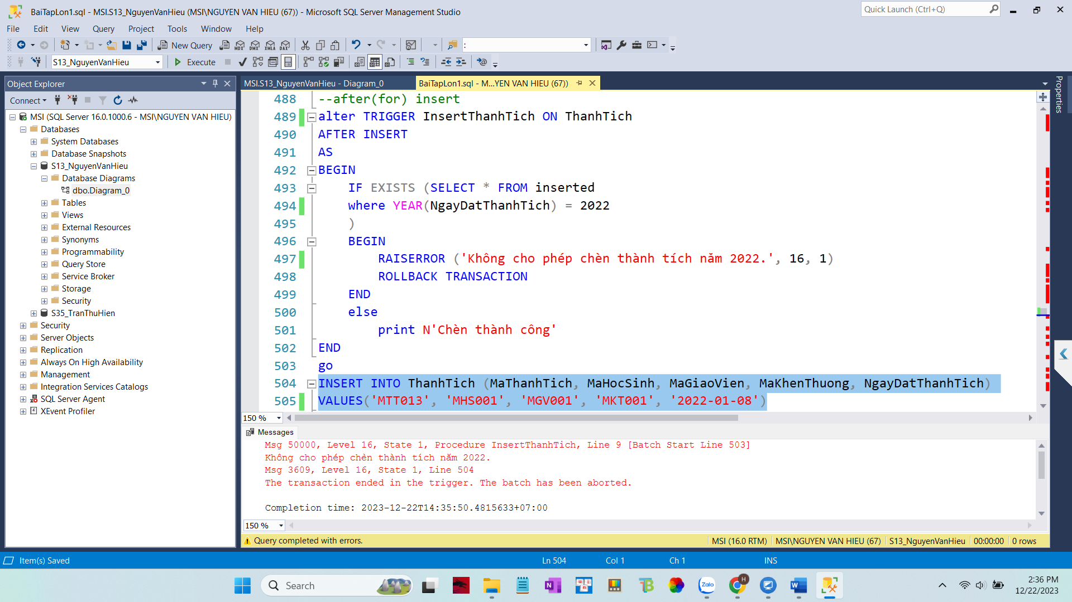

Hình 1‑37 Trigger không cho phép nhập thành tích năm 2022

5.3.3. Trigger 2

- Yêu cầu: Sửa thông tin trên bảng HocSinh

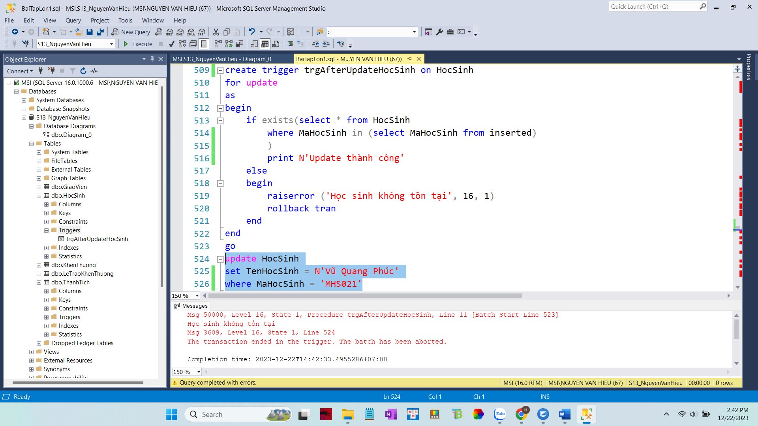

Hình 1‑38 Trigger sửa thông tin trên bảng HocSinh

5.3.4.Trigger 3

* Yêu cầu: Xóa giáo viên và hiển thị bản ghi đã xóa ra màn hình

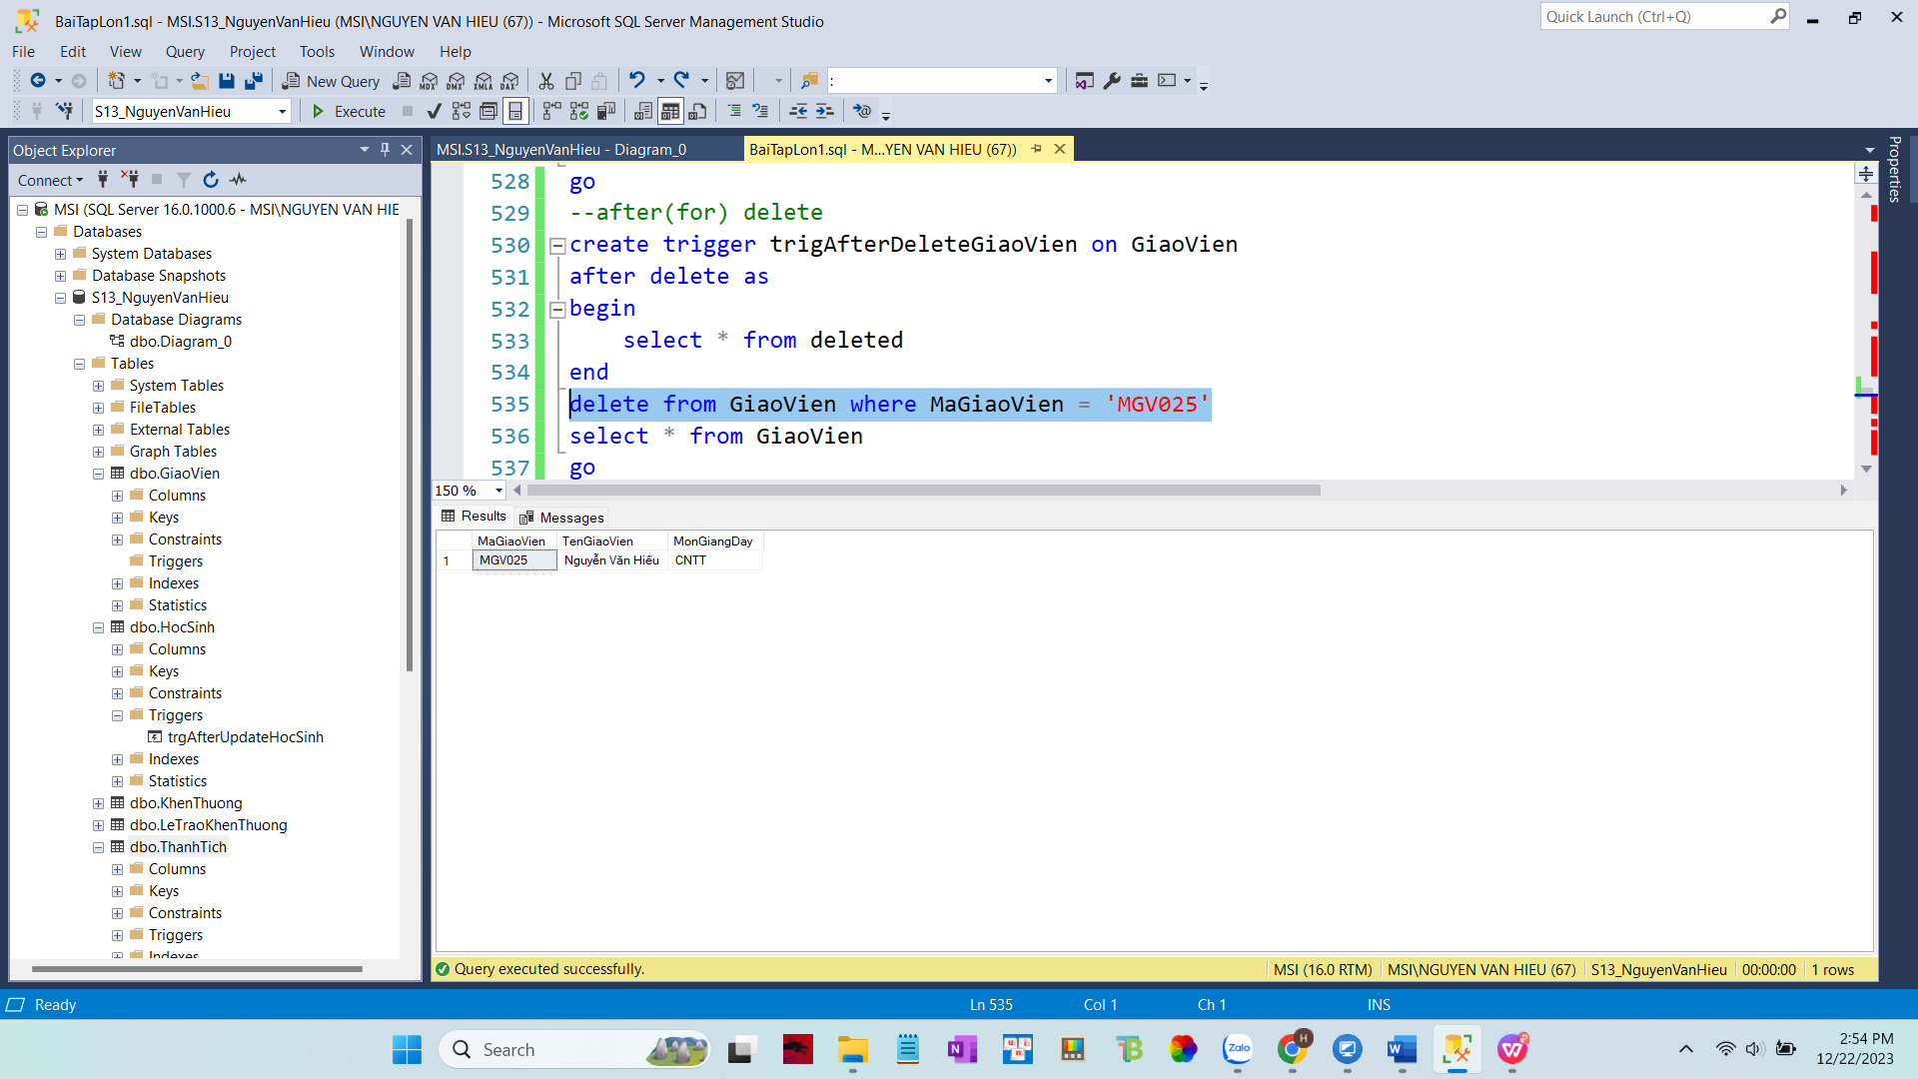

Hình 1‑39 Trigger xóa giáo viên và hiển thị giáo viên bị xóa ra màn hình

5.3.5.Trigger 4

* Yêu cầu: Thêm bản ghi vào bảng KhenThuong

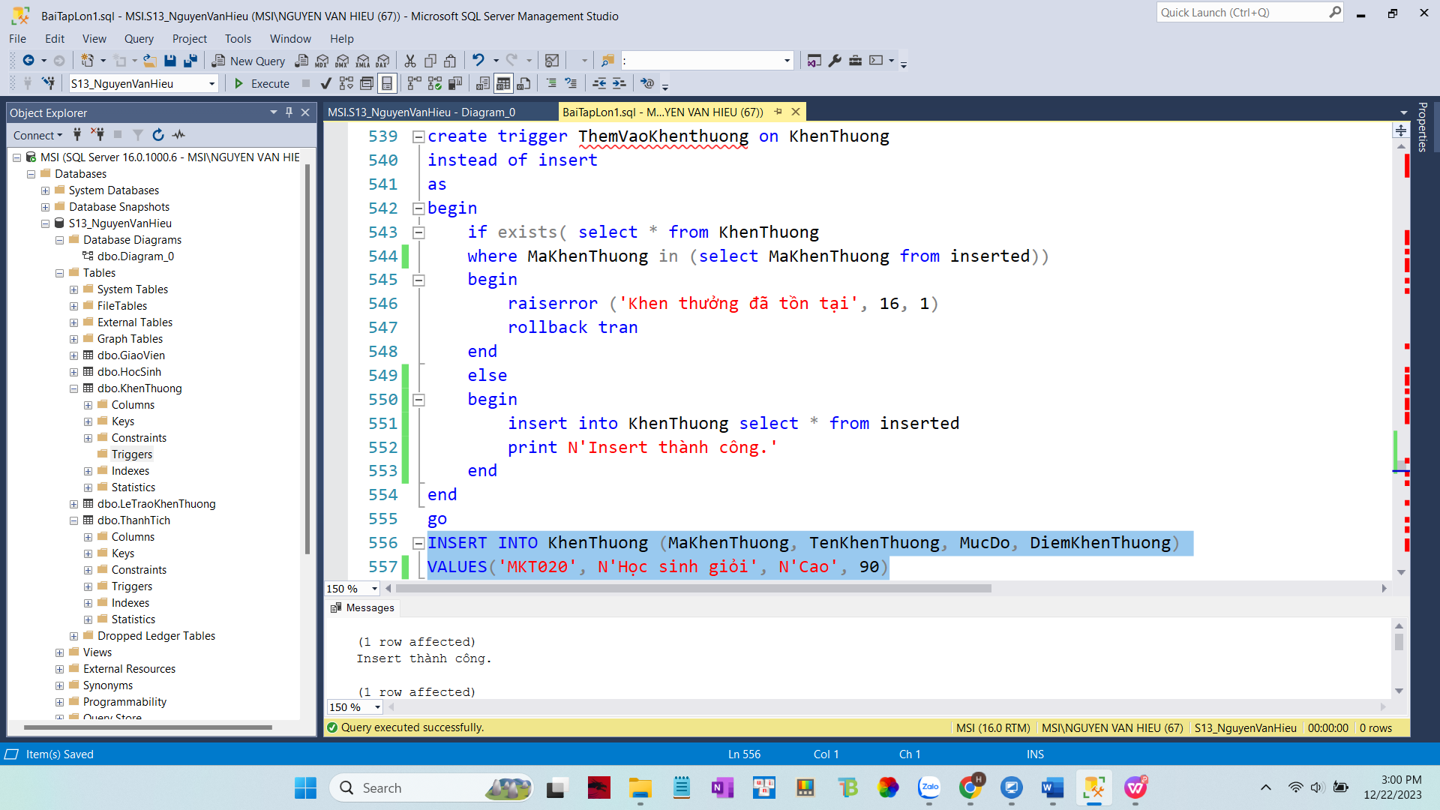

Hình 1‑40 Trigger thêm bản ghi vào bảng KhenThuong

5.3.6.Trigger 5

* Yêu cầu: Sửa thông tin MaKhenThuong trên bảng LeTraoKhenThuong

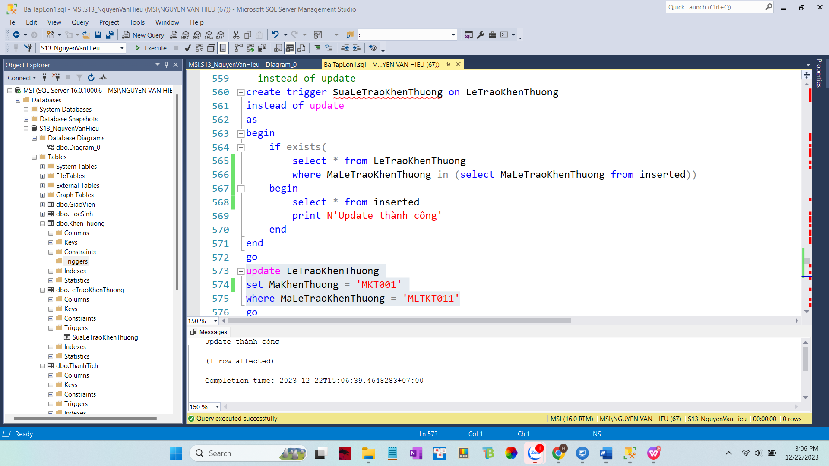

Hình 1‑41 Trigger sửa cột MaKhenThuong trên bảng LeTraoKhenThuong

5.3.7.Trigger 6

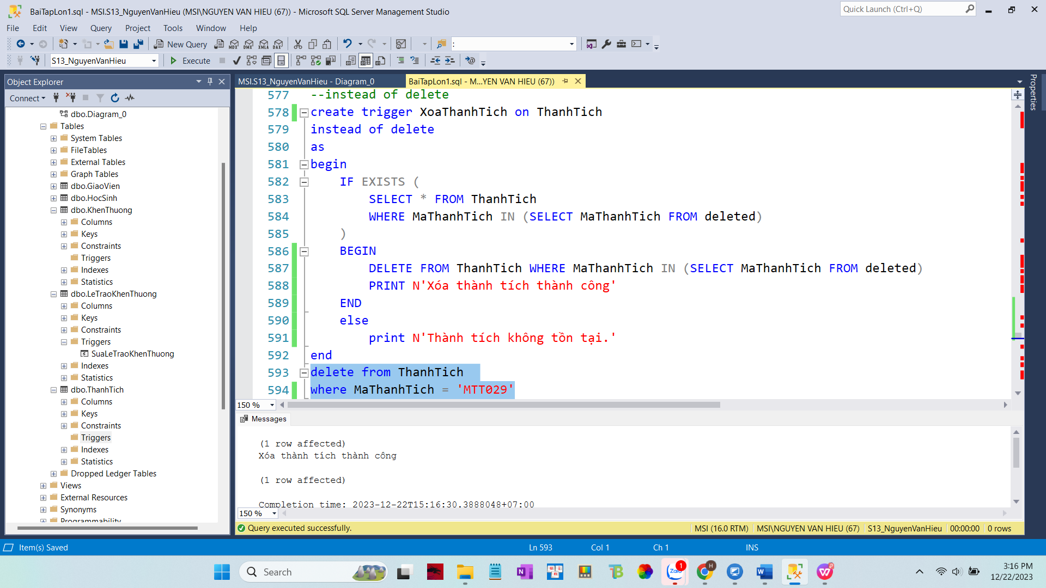

Hình 1‑42 Trigger xóa thông tin trên bảng ThanhTich

5.3.8.Trigger 7

* Yêu cầu: Xóa thông tin học sinh thì xóa thành tích của học sinh

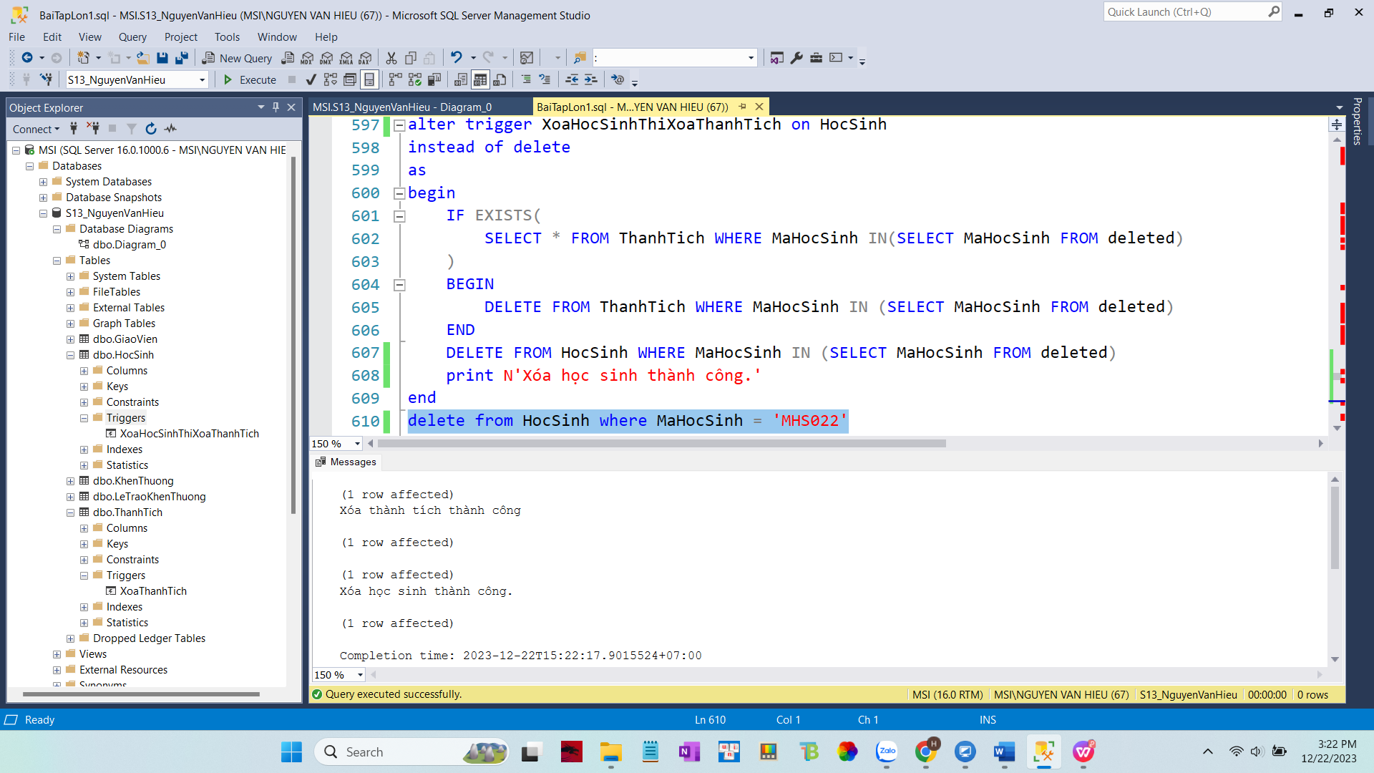

Hình 1‑43 Trigger xóa thông tin trên bảng HocSinh thì xóa trên bảng ThanhTich

5.3.9.Trigger 8

* Yêu cầu: Tự động cập nhật điểm khen thưởng theo mức độ

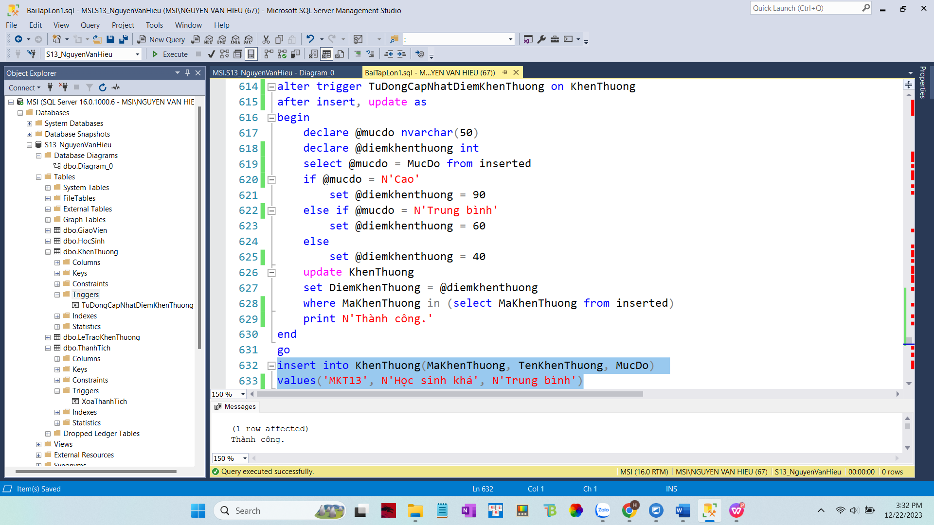

Hình 1‑44 Trigger tự động cập nhật DiemKhenThuong theo MucDo

# Tài liệu tham khảo

1. Cơ sở dữ liệu quan hệ và ứng dụng, PGS.Nguyễn Bá Tường, NXB Thông tin và truyền thông, 2011.

2. James R, Groff, Paul N. Weinberg, SQL: The Complete Reference, McGraw- Hill/Osborne, 2002.

3. Lập trình ứng dụng với SQL server - Phạm Hữu Khang

4. Marellina S. Garcia, Jamie Reding, Edward Whalen, Steve Adrien DeLuca, SQL Server 2000 Administrator's Companion, Microsoft Press, 2000.

5. C. J. Date, Hugh Darwen, A Guide to the SQL Standard, Addison-Wesley Publishing, 1992.

6. Bài Giảng Hệ Quản Trị Cơ Sở Dữ Liệu